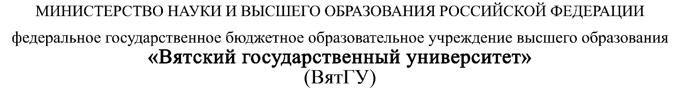

УТВЕРЖДАЮ
Руководитель практики от Университета
___________________________________
^{(должность, ФИО)}
МП ___________________________________
^{(Подпись)}
Дата « __» _____________ 202_ год

ОТЧЕТ
ПО УЧЕБНОЙ ПРАКТИКЕ

ПМ.05 Проектирование и разработка информационных систем

Порубов Станислав Сергеевич
(Ф.И.О. обучающегося)
09.02.07 Информационные системы и программирование
(специальность)
Учебная группа | ИСПк-202-52-00
Место прохождения практики | ФГБОУ ВО «Вятский государственный университет»,
Колледж ВятГУ | (наименование организации, структурного подразделения организации)

Итоговая оценка:
Руководитель
практики от университета
 | (дата) |  | (подпись) |  | (Ф.И.О.)

Киров, 2026 г.


ИНДИВИДУАЛЬНОЕ ЗАДАНИЕ НА ПРАКТИКУ
Ф.И.О. обучающегося |  | Порубов Станислав Сергеевич
Специальность |  | 09.02.07 Информационные системы и программирование
Учебная группа |  | ИСПк-202-52-00
Вид практики |  | учебная практика
Тема индивидуального задания |  | Разработка приложения для тренировки памяти
Сроки прохождения практики |  | с | 17.01.2026 | по | 20.06.2026
Место прохождения практики |  | ФГБОУ ВО «Вятский государственный университет»,  Колледж ВятГУ
 |  | (наименование организации, структурного подразделения организации)
№ | Виды работ, выполняемых обучающимися во время практики |  |  |  |  | Объем работ (час) | Формируемые компетенции
1 | Пройти инструктаж по ознакомлению с правилами внутреннего трудового распорядка, охраны труда, техники безопасности, противопожарной безопасности, санитарно-эпидемиологическими правилами и гигиеническими нормативами, а также вводный инструктаж и инструктаж на рабочем месте |  |  |  |  | 2 | ОК 08.
2 | Постановка задачи |  |  |  |  | 8 | ОК 02, ОК 06, ОК 07, ОК 09.
3 | Настройка рабочего окружения |  |  |  |  | 8 | ОК 01, ОК 09.
4 | Анализ предметной области, постановка расширенного технического задания |  |  |  |  | 10 | ПК 5.1, ОК 03, ОК 04.
5 | Проектирование |  |  |  |  | 35 | ПК 5.2, ПК 5.3,
6 | Реализация программного кода |  |  |  |  | 35 | ПК 5.4, ПК 5.8.
7 | Тестирование и отладка полученного кода |  |  |  |  | 22 | ПК 5.5, ОК 02, ОК 09.
8 | Подготовка отчетной документации, включая детальное описание разработанных и использованных алгоритмов |  |  |  |  | 10 | ПК 5.6, ПК 5.7, ОК 09.
9 | Подготовка к сдаче и сдача промежуточной аттестации |  |  |  |  | 2 | ОК 04, ОК 05.
Индивидуальное задание на практику разработано в соответствии с рабочей программой практики.

Руководитель
практики от университета
 | (дата) |  | (подпись) |  | (Ф.И.О.)
С индивидуальным заданием ознакомлен(а)
 |  | (дата, подпись обучающегося)

ОТЗЫВ РУКОВОДИТЕЛЯ ПРАКТИКИ
Ф.И.О. обучающегося | Порубов Станислав Сергеевич
Специальность | 09.02.07 Информационные системы и программирование
Учебная группа | ИСПк-202-52-00
Вид практики | учебная практика
Сроки прохождения практики | с | 17.01.2026 | по | 20.06.2026
Место прохождения практики | ФГБОУ ВО «Вятский государственный университет»,  Колледж ВятГУ
 | (наименование организации, структурного подразделения организации)

ВИДЫ И КАЧЕСТВО ВЫПОЛНЕНИЯ РАБОТ
Вид работ | Критерий выполнения работ
 | Выполнены полностью самостоятельно | Выполнены с незначительной помощью наставника | Выполнены с помощью наставника
Постановка задачи | V
Настройка рабочего окружения | V
Анализ предметной области, постановка расширенного технического задания | V
Проектирование | V
Реализация программного кода | V
Тестирование и отладка полученного кода | V
Подготовка отчетной документации, включая детальное описание разработанных и использованных алгоритмов | V
Подготовка к сдаче и сдача промежуточной аттестации | V

Обучающийся ознакомлен с правилами внутреннего трудового распорядка, охраны труда, техники безопасности, противопожарной безопасности, санитарно-эпидемиологическими правилами и гигиеническими нормативами, а также прошел вводный инструктаж и инструктаж на рабочем месте.

Во время прохождения учебной практики обучающимся освоены следующие профессиональные и общие компетенции:
Наименование компетенции | Показатели оценки | Оценка
 |  | Освоена | Не освоена
ПК 5.1. Собирать исходные данные для разработки проектной документации на информационную систему. | Способен выполнять анализ предметной области, выявляя существенные элементы, оказывающие влияние на проектируемую систему | V
ПК 5.2. Разрабатывать проектную документацию на разработку информационной системы в соответствии с требованиями заказчика. | Способен выполнять декомпозицию сущностей с целью получения наиболее полной картины о целесообразной структуре разработки | V
ПК 5.3. Разрабатывать подсистемы безопасной информационной системы в соответствии с техническим заданием. | Способен прогнозировать потенциально некорректные действия пользователя и предусматривать соответствующие реакции со стороны системы | V
ПК 5.4. Производить разработку модулей информационной системы в соответствии с техническим заданием. | Способен создавать программный код, отвечающий предъявляемым требованиям | V
ПК 5.5. Осуществлять тестирование информационной системы на этапе опытной эксплуатации с фиксацией выявленных ошибок кодирования в разрабатываемых модулях информационной системы. | Способен выполнять оценку корректности функционирования системы | V
ПК 5.6. Разрабатывать техническую документацию на эксплуатацию информационной системы. | Способен разрабатывать проектную, техническую и пользовательскую документации | V
ПК 5.7. Производить оценку информационной системы для выявления возможности ее модернизации. | Способен оценивать перспективы дальнейшего развития программной системы | V
ПК 5.8. Осуществлять интеграцию информационной системы с другими программными продуктами. | Способен повторно использовать готовые шаблонные решения при разработке программного продукта | V
ОК 01. Выбирать способы решения задач профессиональной деятельности применительно к различным контекстам. | Способен анализировать специализированную информацию и находить оптимальные пути решения задач профессиональной деятельности | V
ОК 02. Использовать современные средства поиска, анализа и интерпретации информации, и информационные технологии для выполнения задач профессиональной деятельности. | Способен анализировать специализированную информацию и находить оптимальные пути решения задач профессиональной деятельности | V
ОК 03. Планировать и реализовывать собственное профессиональное и личностное развитие, предпринимательскую деятельность в профессиональной сфере, использовать знания по финансовой грамотности в различных жизненных ситуациях. | Способен находить пути улучшения имеющихся решений, позволяющих повысить их общий качественный уровень | V
ОК 04. Эффективно взаимодействовать и работать в коллективе и команде. | Способен конструктивно обмениваться информацией с коллегами, грамотно формулировать запросы в целях получения разъясняющей информации | V
ОК 05. Осуществлять устную и письменную коммуникацию на государственном языке Российской Федерации с учетом особенностей социального и культурного контекста. | Способен конструктивно обмениваться информацией с коллегами, грамотно формулировать запросы в целях получения разъясняющей информации | V
ОК 06. Проявлять гражданско-патриотическую позицию, демонстрировать осознанное поведение на основе традиционных общечеловеческих ценностей, в том числе с учетом гармонизации межнациональных и межрелигиозных отношений, применять стандарты антикоррупционного поведения. | Способен конструктивно обмениваться информацией с коллегами, грамотно формулировать запросы в целях получения разъясняющей информации | V
ОК 07. Содействовать сохранению окружающей среды, ресурсосбережению, применять знания об изменении климата, принципы бережливого производства, эффективно действовать в чрезвычайных ситуациях. | Способен эффективно использовать компьютерное время, а также материальные ресурсы, необходимые для решения поставленных задач | V
ОК 08. Использовать средства физической культуры для сохранения и укрепления здоровья в процессе профессиональной деятельности и поддержания необходимого уровня физической подготовленности. | Способен соблюдать требования внутреннего трудового распорядка организации, охраны труда и техники безопасности в целях сохранения собственного здоровья | V
ОК 09. Пользоваться профессиональной документацией на государственном и иностранном языках. | Способен использовать в своей работе специализированную документацию | V

Краткая характеристика работы обучающегося
Программа практики выполнена в полном объеме. Все виды работ выполнялись в срок,
без существенных замечаний. В достаточной степени была проявлена самостоятельность
и умение грамотно пользоваться источниками информации, находящимися в свободном
доступе.

Руководитель практики

____________________ /_________________
Подпись ФИО

___________________________________________________________
(должность)
Дата «____» _______________ 202__ год

СОДЕРЖАНИЕ

1. СВЕДЕНИЯ О РАБОТЕ, ВЫПОЛНЕННОЙ В ПЕРИОД ПРОХОЖДЕНИЯ УЧЕБНОЙ ПРАКТИКИ 4
2. НАСТРОЙКА РАБОЧЕГО ОКРУЖЕНИЯ 5

2.1 Описание используемого языка программирования и IDE. 5
2.1.1 Описание языка программирования Python. 5
2.1.2 Описание используемой IDE. 6

2.2 Описание используемых библиотек. 7
3. ФОРМУЛИРОВКА ИНДИВИДУАЛЬНОГО ЗАДАНИЯ 10
4. ОПИСАНИЕ ВЫПОЛНЕНИЯ ИНДИВИДУАЛЬНОГО ЗАДАНИЯ 11

4.1 Анализ предметной области 11
4.1.1 Анализ проблемы 14
4.1.2 Обзор аналогов 15

4.2 Разработка структуры приложения и алгоритмов функционирования 19
4.2.1 Разработка алгоритмов функционирования 19
4.2.2 Проектирование интерфейса 24

4.3 Разработка алгоритмов работы программы и программного обеспечения 31
4.3.1 Разработка программного обеспечения 31
4.3.2 Разработка пользовательского интерфейса 44

4.4 Тестирование 50
СПИСОК ИСПОЛЬЗОВАННЫХ ИСТОЧНИКОВ 57
ПРИЛОЖЕНИЕ А 58
ПРИЛОЖЕНИЕ Б 74
ПРИЛОЖЕНИЕ В 75
ПРИЛОЖЕНИЕ Г 76

ВВЕДЕНИЕ

Учебная практика ПМ.05 проходила на базе Колледжа ФГБОУ ВО «Вятский государственный университет» в период с 17.01.2026 г. по 20.06.2026 г. по субботам.
Цель практики: сформировать у обучающихся представление о процессе разработки прикладного программного обеспечения.
Задачи практики:
- дать представление о различных методах проектирования прикладного программного обеспечения;
- сформировать навыки написания документации, требуемой при разработке прикладного программного обеспечения;
- дать представление о различных инструментах, используемых при разработке прикладного программного обеспечения.

1. СВЕДЕНИЯ О РАБОТЕ, ВЫПОЛНЕННОЙ В ПЕРИОД ПРОХОЖДЕНИЯ УЧЕБНОЙ ПРАКТИКИ

В период с 17.01.2026 по 20.06.2024 при прохождении учебной практики ПМ.05 на базе Колледжа ФГОБУ ВО «Вятский государственный университет» был выполнен следующий перечень работ, представленный в таблице 1.

Таблица 1 – Сведения о работе, выполненной в период практики
Дата | Краткое содержание выполненных работ
17.01.2026 | Ознакомление с правилами внутреннего трудового распорядка, охраны труда, техники безопасности, противопожарной безопасности, санитарно-эпидемиологическими правилами и гигиеническими нормативами, а также вводный инструктаж и инструктаж на рабочем месте
18.01.2026-31.01.2026 | Постановка задачи
01.02.2026-14.02.2026 | Настройка рабочего окружения
15.02.2026-28.02.2026 | Анализ предметной области, постановка расширенного технического задания
29.02.2026-05.04.2026 | Проектирование
04.04.2026-08.05.2026 | Реализация программного кода
09.05.2026-29.052.2026 | Тестирование и отладка полученного кода
30.05.2026-15.06.2026 | Подготовка отчетной документации, включая детальное описание разработанных и использованных алгоритмов
19.06.2026-20.06.2026 | Подготовка к сдаче и сдача промежуточной аттестации

________________ _______________
(дата) (подпись)

2. НАСТРОЙКА РАБОЧЕГО ОКРУЖЕНИЯ

В ходе прохождения учебной практики использовался язык программирования Python, среда разработки (IDE) PyCharm.


Рисунок 2.1 – Логотип среды разработки PyCharm

2.1 Описание используемого языка программирования и IDE.

2.1.1 Описание языка программирования Python.

Python – это высокоуровневый, интерпретируемый язык программирования с простым и читаемым синтаксисом [1].
Преимущества Python:
- простота и читаемость синтаксиса;
- обширная экосистема готовых библиотек и фреймворков;
- многообразие областей применения;
- бесплатность и кроссплатформенность.
Недостатки Python:
- низкая скорость выполнения;
- проблемы с многопоточностью;
- слабые возможности статического анализа;
- меньше гарантий на этапе компиляции [2].
Для разработки игры «Палочки» выбор языка Python является оптимальным, так как он сочетает простоту и читаемость синтаксиса с широкими возможностями для реализации игровой логики. Python позволяет быстро создавать прототипы, эффективно управлять игровым полем и реализовывать подсчёт очков и цепочки ходов. Наличие библиотек для графического интерфейса, работы с событиями и алгоритмов искусственного интеллекта ускоряет разработку и упрощает добавление интеллектуальных функций, таких как подсказки или компьютерный соперник. Кроме того, Python кроссплатформенен, что обеспечивает работоспособность игры на различных операционных системах, и предоставляет удобные возможности для развлекательного и образовательного применения проекта.

2.1.2 Описание используемой IDE.

PyCharm – это интегрированная среда разработки для языка программирования Python, разработанная компанией JetBrains. Данная среда широко используется как в учебной, так и в профессиональной разработке программного обеспечения. PyCharm предоставляет полный набор инструментов для создания, редактирования, запуска, отладки и сопровождения программных проектов на Python.
IDE предоставляет интеллектуальное автодополнение, подсказки и навигацию по коду, что помогает быстро находить ошибки и улучшать структуру кода. Встроенный отладчик и поддержка модульного тестирования упрощают проверку корректности работы программы [3].
Преимущества PyCharm:
- удобный интерфейс;
- богатые инструменты для анализа кода;
- поддержка Git и настройка среды под проект.
Недостатки PyCharm:
- высокие системные требования;
- наличие платной профессиональной версии с расширенным функционалом [4].
Таким образом, для разработки игры «Палочки» язык Python подходит благодаря простоте синтаксиса, возможности быстрого прототипирования и наличию библиотек для графического интерфейса и реализации логики игры. Среда разработки PyCharm делает процесс создания программы более удобным, обеспечивая интеллектуальное автодополнение, отладку, управление проектом и интеграцию с системами контроля версий, что ускоряет разработку и облегчает сопровождение кода.

2.2 Описание используемых библиотек.

tkinter – это стандартная библиотека Python, предназначенная для создания графического пользовательского интерфейса. Она входит в базовую поставку языка, поэтому не требует дополнительной установки и сразу готова к использованию. С её помощью можно создавать оконные приложения, добавлять кнопки, текстовые надписи, поля ввода и другие элементы интерфейса, а также обрабатывать действия пользователя, такие как нажатия мыши или клавиш. Работа программы строится по событийному принципу – после запуска основного цикла приложение ожидает действий пользователя и реагирует на них через заранее заданные функции [10].
Библиотека tkinter была выбрана благодаря своей простоте и доступности. Она позволяет быстро реализовать интерфейс без использования сторонних инструментов, что особенно удобно для разработки небольших игр, таких как игра «Палочки». Кроме того, tkinter хорошо интегрируется с остальной логикой программы и предоставляет все необходимые возможности для создания меню, переключения между экранами и настройки параметров.
Вместе Python и PyCharm создают комфортную и эффективную платформу для реализации как учебного, так и полноценного игрового проекта. Скриншоты работы в выбранной среде приведены на рисунке 2.2.

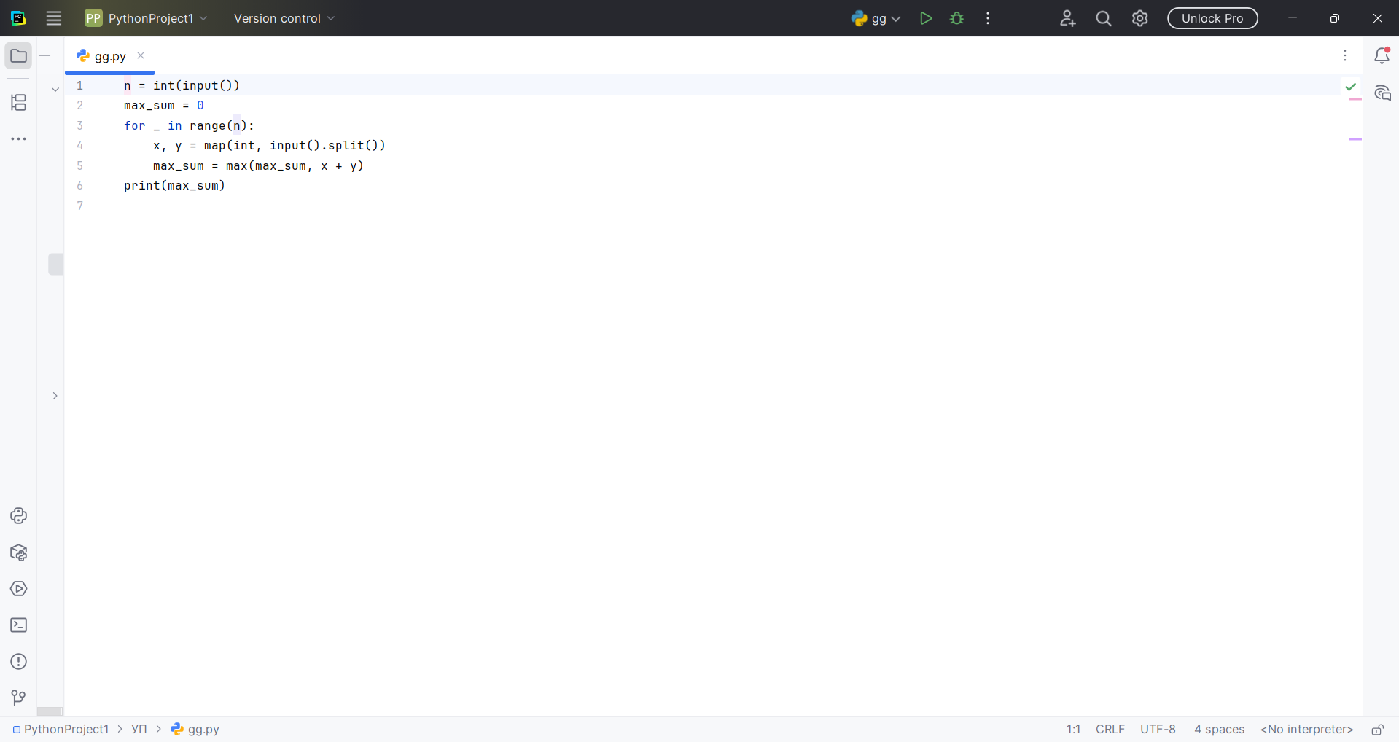
Рисунок 2.2 – Интерфейс PyCharm

Для системы контроля версий в соответствии с заданием использована система GitHub.
Ссылка на аккаунт: https://github.com/sttaassp
Ссылка на репозиторий для контроля: https://github.com/sttaassp/UP.05
Внешний вид аккаунта и репозитория в системе GitHub представлены на рисунках 2.3-2.4.

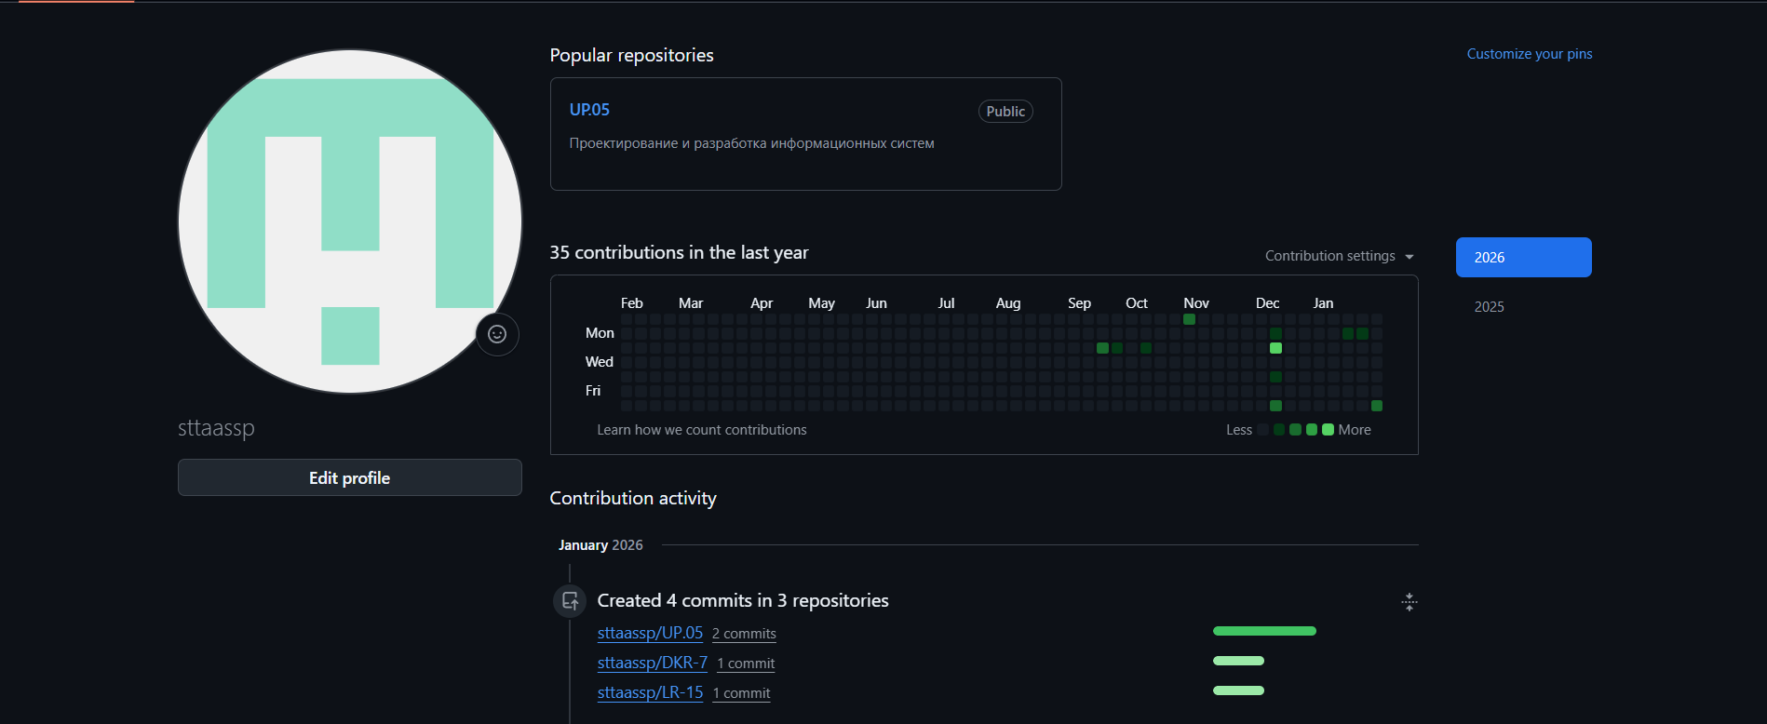
Рисунок 2.3 – Аккаунт в системе GitHub

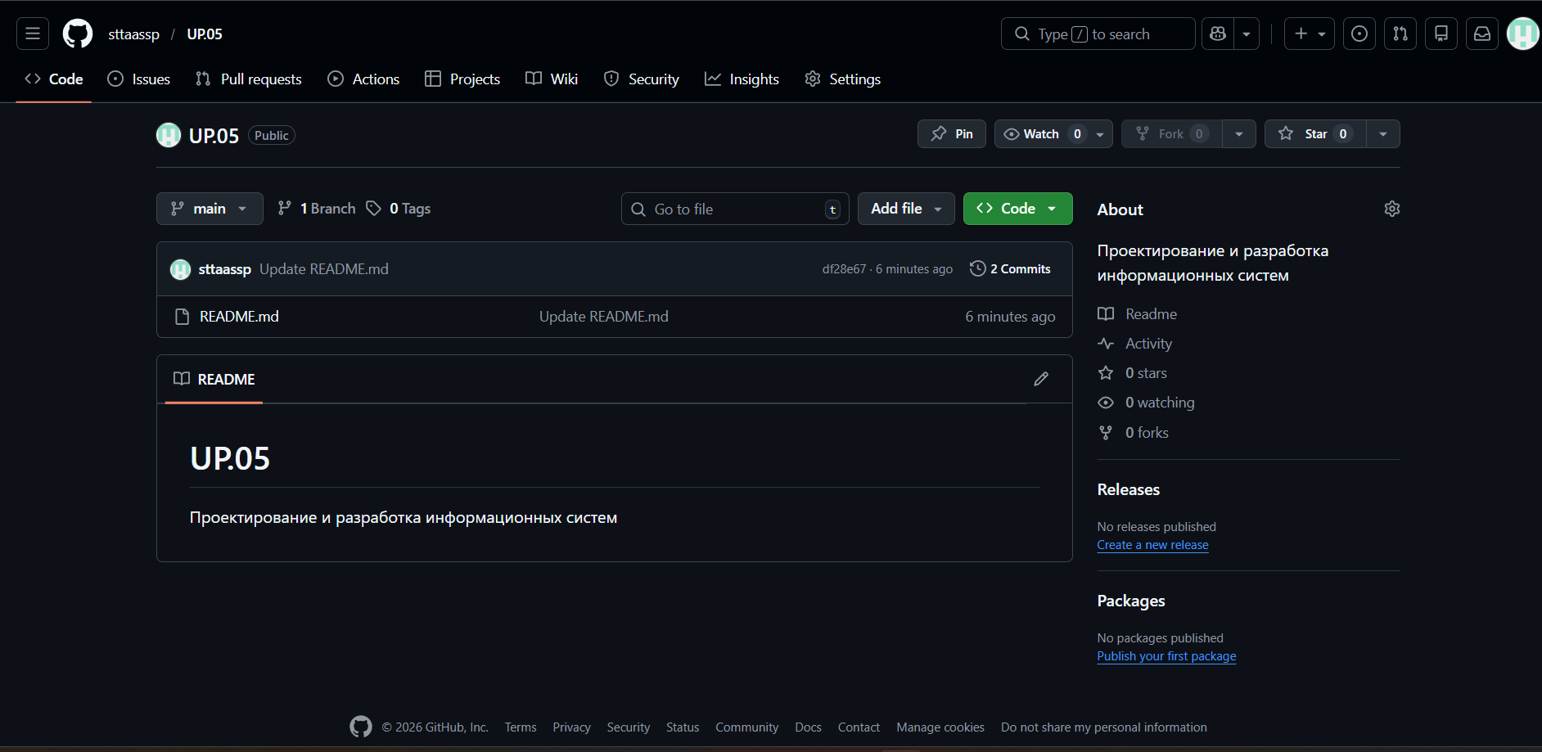
Рисунок 2.4 – Внешний вид репозитория в системе GitHub

3. ФОРМУЛИРОВКА ИНДИВИДУАЛЬНОГО ЗАДАНИЯ

В соответствии с индивидуальным заданием на учебную практику необходимо:
- разработать компьютерную версию игры «Палочки»;
- разработать техническое задание на разработку игры «Палочки»;
- разработать программу и методику испытаний игры «Палочки»;
- разработать руководство пользователя;
- пройти приёмо-сдаточную процедуру данного программного обеспечения.
Результатом выполнения индивидуального задания является разработанная игра «Палочки», комплект созданной документации и успешно пройденная приёмо-сдаточная процедура.

4. ОПИСАНИЕ ВЫПОЛНЕНИЯ ИНДИВИДУАЛЬНОГО ЗАДАНИЯ

4.1 Анализ предметной области

Игра «Палочки» относится к классу логических настольных (бумажных) игр стратегического характера, в которых результат полностью определяется действиями игроков. Данная игра используется как в развлекательной, так и в образовательной среде благодаря простоте правил и выраженному развивающему потенциалу. В основе игры лежит поочерёдное соединение точек линиями с целью формирования замкнутых квадратов [5].
Игровое поле представляет собой прямоугольную сетку точек, представленную на рисунке 4.1. Игроки по очереди проводят горизонтальные или вертикальные линии между соседними точками. Когда в результате хода замыкается квадрат, игрок получает очко и право на дополнительный ход. Победителем становится участник, набравший наибольшее количество квадратов к моменту завершения заполнения поля. Данная схема делает игру формально простой, но стратегически насыщенной [5].

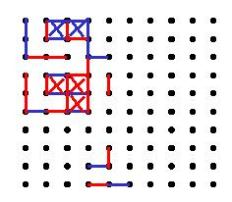
Рисунок 4.1 – Пример игрового поля
С точки зрения жанровой классификации игра относится к абстрактным стратегиям, поскольку в ней отсутствуют элементы случайности, а игровая ситуация полностью определяется предыдущими ходами игроков. Подобные игры характеризуются тем, что исход партии зависит исключительно от логического мышления, способности прогнозировать действия соперника и планировать собственные ходы [6].
Особенностью игры является наличие механизма «цепочек» – при формировании определённых конфигураций квадратов игрок может получить серию последовательных ходов. Таким образом, на поздних этапах партии ключевым становится не отдельный ход, а долгосрочное стратегическое планирование, связанное с контролем за формированием цепей квадратов. Это свойство придаёт игре глубину и делает её интересной не только для детей, но и для взрослых игроков [6].
Игра широко применяется в педагогической практике как средство развития математического и логического мышления. В образовательных материалах отмечается, что использование сеточных игр способствует формированию у обучающихся навыков анализа, прогнозирования и пространственного мышления. В частности, в методических разработках по обучению математике игра рассматривается как эффективный инструмент для знакомства с понятиями геометрических фигур, границ, замкнутых контуров и последовательностей действий [7].
Благодаря минимальным требованиям к инвентарю (достаточно листа бумаги и ручки) игра получила широкое распространение в школьной и внеклассной практике. Она используется как элемент развивающих занятий, математических кружков, а также как средство тренировки внимания и логического мышления в неформальной обстановке [5].
Для обобщённой оценки распространённости и жизненного цикла цифровых игр «Палочки» были проанализированы открытые данные магазинов мобильных приложений, игровых порталов и пользовательских сообществ. Поскольку разработчики не всегда публикуют точные статистические показатели, в анализе используются усреднённые и оценочные данные.
Игра «Палочки» является одной из наиболее известных классических логических игр и существует в цифровом формате на протяжении нескольких десятилетий. Первые компьютерные реализации появились ещё в 1970–1980-х годах, а мобильные версии активно распространяются с начала 2010-х годов. Большинство современных мобильных приложений находятся в свободном доступе от 8 до 15 лет. Учебные, алгоритмические и исследовательские реализации существуют более 30 лет – в рамках исследований теории игр и алгоритмов принятия решений. Средний срок «жизни» цифрового аналога можно оценить в 10–15 лет.
Мобильные версии игры, размещённые в Google Play и App Store, как правило, имеют от 50 000 до 500 000 загрузок. Наиболее популярные приложения превышают 1 миллион установок, что заметно выше показателей многих других логических настольных игр. Тем не менее, несмотря на широкую узнаваемость, игра остаётся преимущественно нишевой и не относится к массовым коммерческим продуктам.
Обновления для подобных проектов выходят нерегулярно. В среднем активная поддержка мобильных приложений продолжается 3–5 лет, после чего игра остаётся доступной, но развивается минимально и получает лишь технические исправления. Исключение составляют образовательные и исследовательские реализации, которые обновляются в рамках учебных курсов, научных экспериментов и соревнований по программированию.
Цифровые версии игры «Палочки» ориентированы преимущественно на:
- школьников и студентов;
- пользователей, интересующихся логическими, комбинаторными и математическими играми;
- разработчиков и исследователей в области алгоритмов, теории игр.
Массовая игровая аудитория проявляет умеренный интерес к подобным проектам, однако благодаря простоте правил, высокой стратегической глубине и образовательной ценности игра сохраняет стабильную популярность в цифровой среде и продолжает использоваться в учебных и исследовательских целях.

4.1.1 Анализ проблемы

Игра «Палочки» простая на правилах, но глубокая по стратегии двух пользовательская абстрактная игра, цель которой заключается в проведении линии между соседними точками, чтобы замыкать квадраты и получать за это очки. Правила восходят к XIX веку и были формализованы как комбинаторная игра без случайности, где результат определяется выбором ходов игроков.
Основная сложность заключается в экспоненциальном росте числа возможных состояний игры. Для игрового поля размером m*n количество рёбер равно p = m*(n+1) + n*(m+1), а число возможных состояний составляет 2^p, так как каждое ребро может быть проведено, либо отсутствовать. Кроме того, одно и то же состояние может быть достигнуто различными последовательностями ходов, что резко увеличивает количество перебираемых позиций при наивном поиске [8].
Дополнительную сложность представляет специфика выигрыша в данной игре. В отличие от большинства беспристрастных игр, где выигрывает игрок, сделавший последний ход, в игре «Палочки» результат определяется количеством захваченных квадратов. Это делает неприменимым классический аппарат теории беспристрастных игр, в частности теорему Шпрага-Гранди, используемую для анализа нормальных игр [8].
Таким образом, основная проблема при анализе заключается в следующем:
- экспоненциальный рост пространства состояний;
- нестандартная структура выигрыша;
- необходимость учитывать стратегические жертвы и цепочки;
- развитие познавательных навыков у игроков.

4.1.2 Обзор аналогов

Первым рассматриваемым аналогом является веб-игра «Dots and Boxes». Данный аналог представляет собой браузерную реализацию классической настольной игры, разработанную студией ConteZero. Игра распространяется бесплатно и доступна через веб-браузер без необходимости установки дополнительного программного обеспечения. Основная цель игры – поочерёдно соединять точки линиями, замыкая квадраты и получая за это очки.
Преимущества «Dots and Boxes»:
- доступность через любой современный веб-браузер без установки;
- простой и интуитивно понятный интерфейс;
- классическая реализация правил игры без искажений;
- возможность быстрой игры против компьютера.
Недостатки «Dots and Boxes»:
- ограниченные настройки игрового поля и сложности;
- отсутствие расширенных режимов игры;
- отсутствие обучающего режима и анализа ходов.
Пример работы с игрой «Dots and Boxes» от студии ConteZero представлен на рисунке 4.2.

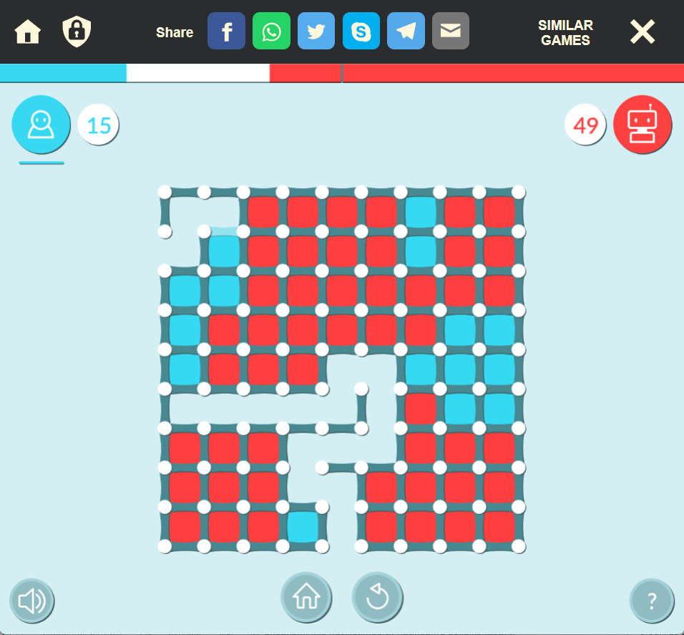
Рисунок 4.2 – Игровое поле «Dots and Boxes»
Следующим рассматриваемым аналогом станет мобильное приложение «Dots & Boxes – Classic Board Games», разработанное компанией OutOfTheBit Ltd. Данное приложение разработано компанией OutOfTheBit Ltd и распространяется через магазины Google Play и App Store. Программа представляет собой мобильную версию игры с поддержкой режимов игры против компьютерного соперника и локального мультиплеера.
Преимущества «Dots & Boxes – Classic Board Games»:
- поддержка мобильных устройств на базе Android и iOS;
- возможность игры против компьютера и против другого игрока на одном устройстве;
- наличие нескольких уровней сложности;
- удобный сенсорный интерфейс.
Недостатки «Dots & Boxes – Classic Board Games»:
- наличие рекламы в бесплатной версии;
- ограниченные возможности настройки поля;
- отсутствие сетевого мультиплеера.
Пример работы с мобильной игрой «Dots & Boxes – Classic Board Games» представлен на рисунке 4.3.

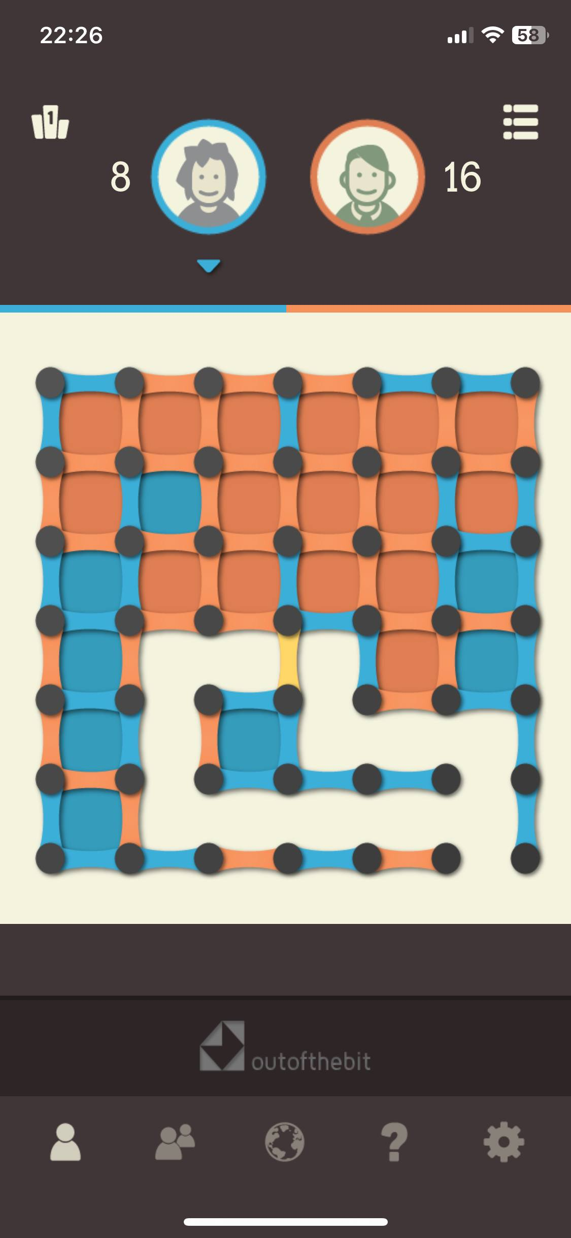
Рисунок 4.3 – Игровое поле приложения «Dots & Boxes – Classic Board Games»
Третий рассматриваемый аналог – мобильная игра Dots Master, разработанная независимой студией и доступная на платформах Android и Windows. Игра представляет собой цифровую реализацию классической логической игры и ориентирована на широкую аудиторию пользователей.
Приложение поддерживает игру против компьютера и локальный многопользовательский режим. Пользовательский интерфейс выполнен в минималистичном стиле. Игра предлагает разные уровни сложности (Новичок, Любитель и Профессионал). В игре реализована система подсчёта очков и автоматическое определение победителя.
Преимущества «Dots Master»:
- простота интерфейса и удобство управления;
- наличие режима игры против компьютера;
- поддержка локального многопользовательского режима;
- наличие разных уровней игры.
Недостатки «Dots Master»:
- ограниченные настройки сложности компьютерного соперника;
- отсутствие расширенных обучающих режимов;
- недостаточно развитый онлайн-функционал;
- отсутствие аналитических инструментов для анализа стратегии игры.
Пример работы с мобильной игрой «Dots Master» представлен на рисунке 4.4.

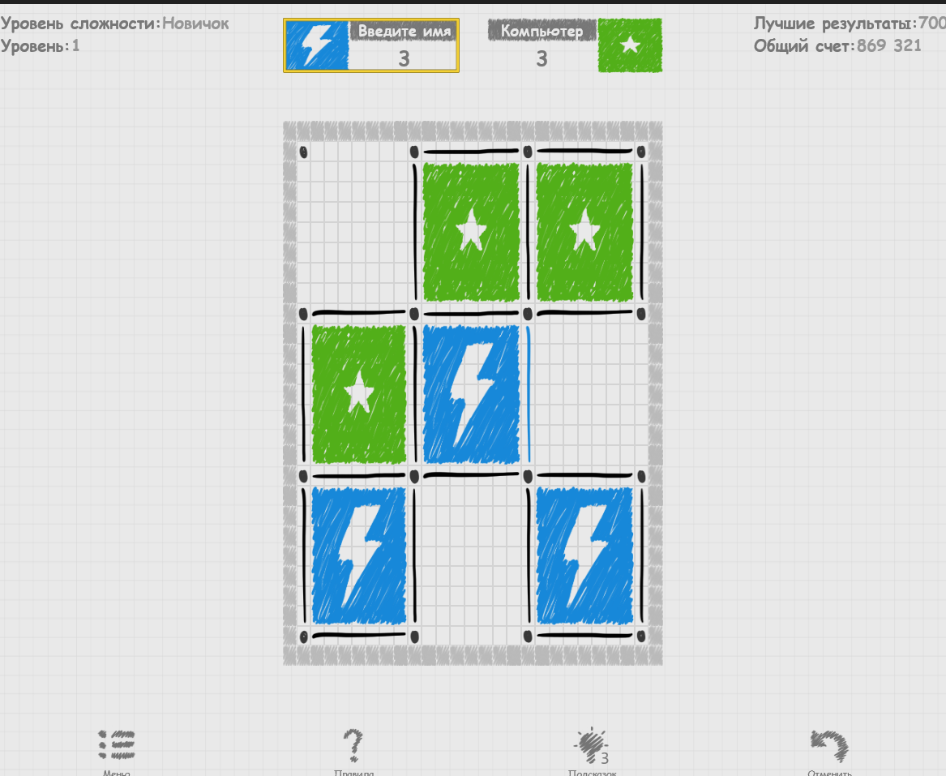
Рисунок 4.4 – Интерфейс мобильной версии игры «Dots Master»
Четвёртым рассматриваемым аналогом является браузерная игра «Drawing Squares». Данная игра является веб-реализацией, близкой по механике к «Dots Master», и ориентирована на развитие логического мышления. Игра доступна бесплатно и позволяет играть против компьютера или другого игрока.
Преимущества «Drawing Squares»:
- бесплатный доступ без установки;
- возможность выбора противника (человек или компьютер);
- простая графика и понятный интерфейс;
- быстрая загрузка и стабильная работа.
Недостатки «Drawing Squares»:
- ограниченные режимы игры;
- отсутствие сетевого режима;
- отсутствие обучающих элементов.
Пример работы с браузерной игрой «Drawing Squares» представлен на рисунке 4.5.

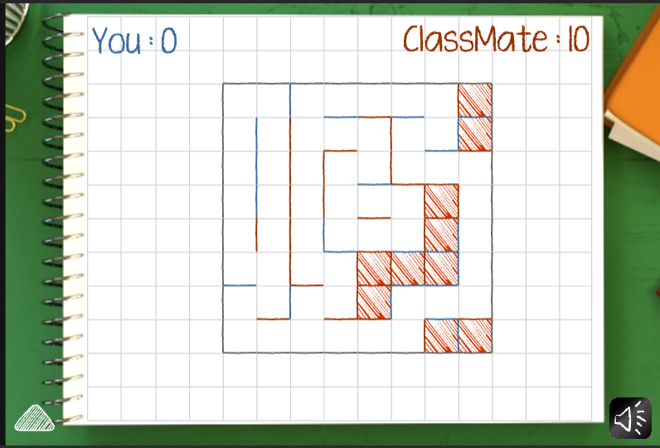
Рисунок 4.5 – Игровое поле «Drawing Squares»

Таким образом, игра «Палочки», обладая простыми правилами, представляет собой стратегически сложную абстрактную игру, в которой важны планирование, прогнозирование ходов соперника и управление цепочками квадратов.
Анализ существующих цифровых аналогов показал, что большинство из них ориентированы на базовую реализацию механики и удобство использования, однако имеют ограниченный функционал. В частности, в них отсутствуют развитые обучающие режимы, средства анализа ходов и поддержки стратегии.
Недостатки аналогов подтверждают разработку собственной игры «Палочки» со следующими требованиями:
- интуитивно понятный интерфейс;
- ознакомление пользователя с правилами игры;
- предоставление выбора режимов игры (друг или бот);
- предоставление выбора уровня сложности бота;
- предоставление выбора размеров поля;
- изменение внешнего вида интерфейса.

4.2 Разработка структуры приложения и алгоритмов функционирования

4.2.1 Разработка алгоритмов функционирования

После запуска приложения происходит инициализация интерфейса – загружается главное окно со всеми элементами управления и кнопками навигации. Пользователю отображается главный экран с возможностью начать новую игру, перейти к просмотру правил или выйти из приложения. Алгоритм работы главного окна представлен на рисунке 4.2.1.

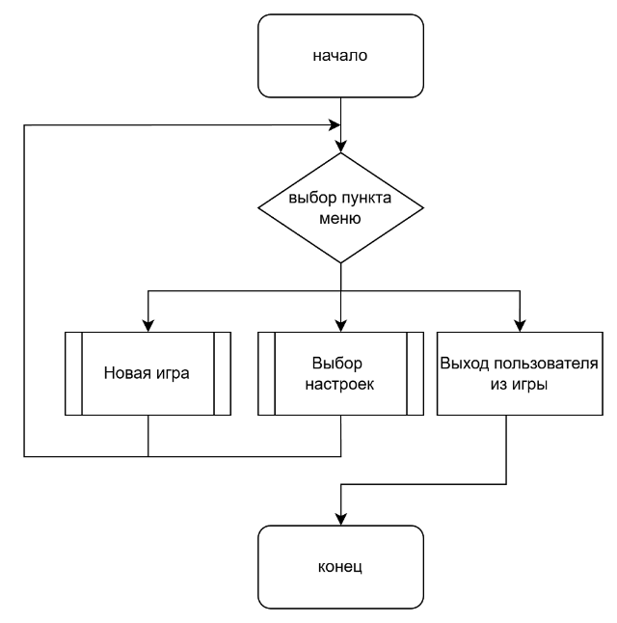
Рисунок 4.2.1 – Алгоритм работы главного окна игры «Палочки»

При переходе в режим выбора настроек пользователю предоставляется возможность изменить параметры приложения, включая смену языка интерфейса и цветового оформления, а также просмотр правил игры. После внесения необходимых изменений пользователь подтверждает выбор, после чего происходит возврат к предыдущему экрану или в главное меню. Алгоритм режима представлен на рисунке 4.2.2.

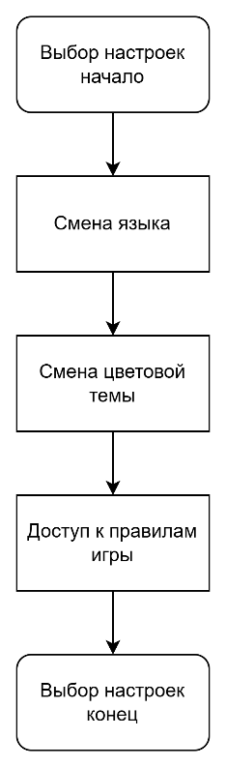
Рисунок 4.2.2 – Алгоритм режима «Выбор настроек»
При выборе пункта «Новая игра» пользователь переходит к экрану настройки параметров игры, где может выбрать режим (игра с ботом или игра с другим игроком). Алгоритм пункта «Новая игра» представлен на рисунке 4.2.3.

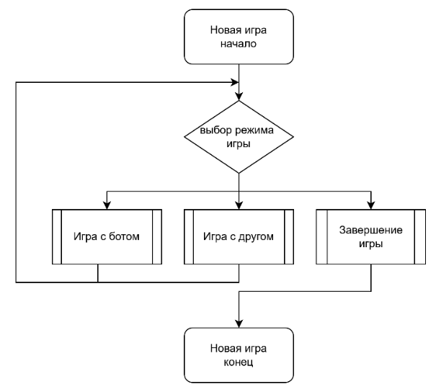
Рисунок 4.2.3 – Алгоритм пункта «Новая игра»

При выборе режима «Игра с ботом» пользователь задаёт уровень сложности, далее выбирает размер игрового поля, после чего определяется очередность ходов и начинается игровой процесс. Игрок и бот поочерёдно выполняют ходы с проверкой условия завершения игры после каждого хода. При достижении определенных условий игра завершается. Алгоритм данного режима представлен на рисунке 4.2.4.

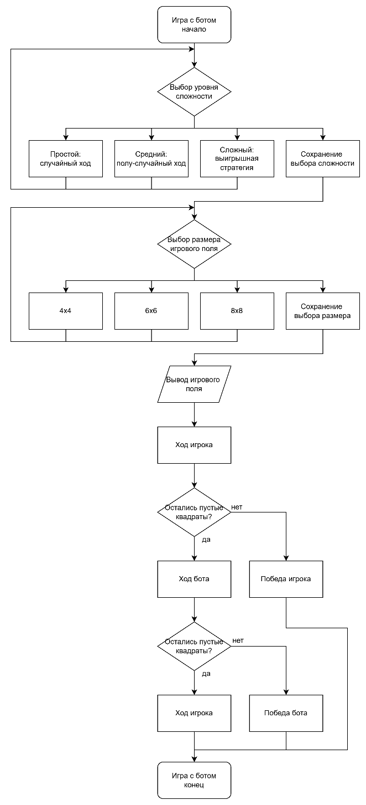
Рисунок 4.2.4 – Алгоритм режима «Игра с ботом»

При выборе режима «Игра с другом» пользователи сразу выбирают размеры игрового поля, далее определяется очередность ходов между двумя игроками, после чего начинается игровой процесс. Игроки поочерёдно выполняют ходы в соответствии с правилами игры «Палочки», при этом после каждого хода осуществляется проверка условия завершения игры. Алгоритм режима «Игра с другом» представлен на рисунке 4.2.5.
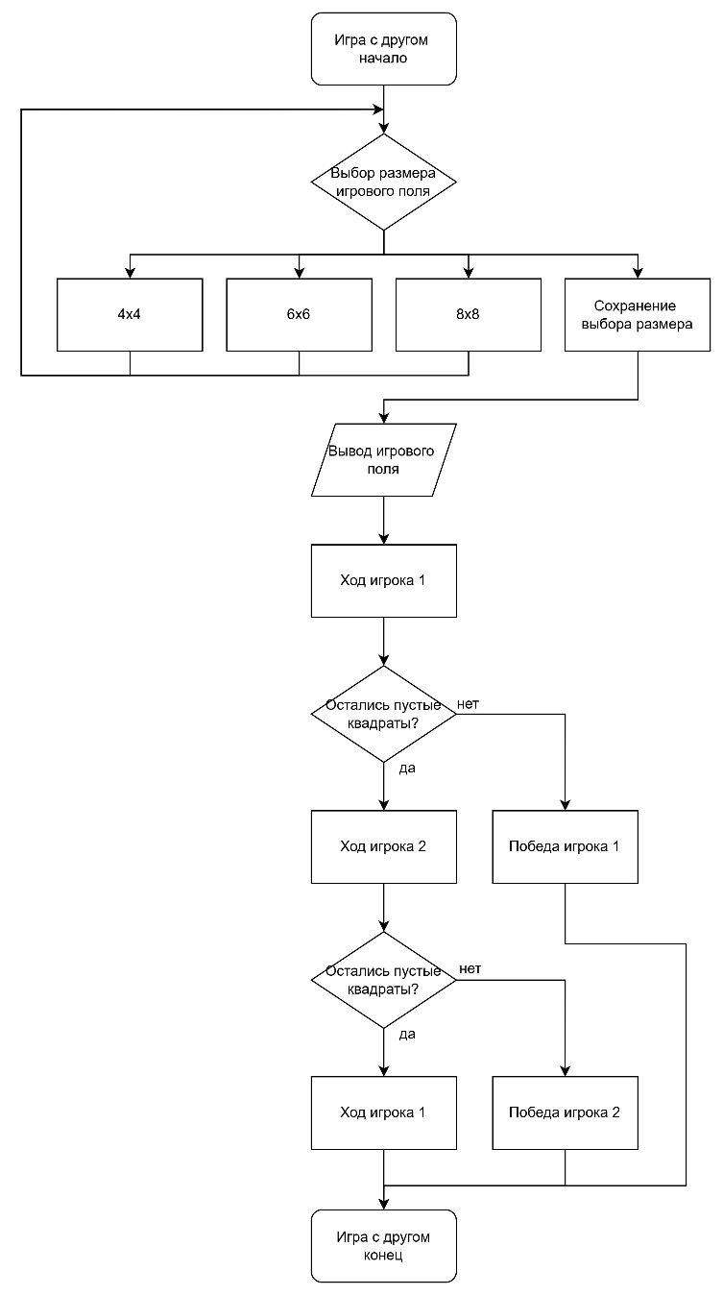
Рисунок 4.2.5 – Алгоритм режима «Игра с другом»

После окончания игровой партии выполняется вывод результатов игры. Пользователю предлагается выбрать дальнейшее действие – начать новую игру либо вернуться в главное меню. В зависимости от выбранного варианта осуществляется переход к соответствующему экрану, после чего режим завершения игры, представленный на рисунке 4.2.6, считается выполненным.
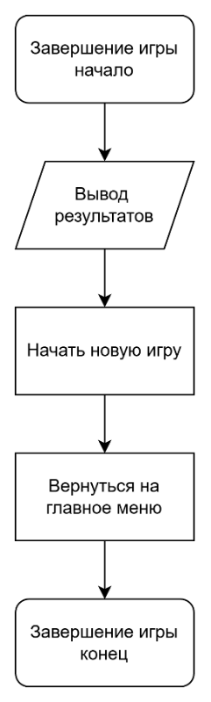
Рисунок 4.2.6 – Алгоритм режима «Завершение игры»

4.2.2 Проектирование интерфейса

На этапе проектирования интерфейса был разработан прототип экранных форм в графическом редакторе Figma. Прототип позволил визуализировать структуру приложения, определить расположение элементов управления и навигации, а также согласовать внешний вид интерфейса до начала разработки программного кода.
Главное меню является стартовым экраном приложения. На нём располагаются заголовок игры, а также кнопки «Новая игра», «Настройки» и «Выход». С данного экрана пользователь может начать новую игру, изменить параметры интерфейса или завершить работу программы. Прототип экрана «Главное меню» представлен на рисунке 4.2.7.

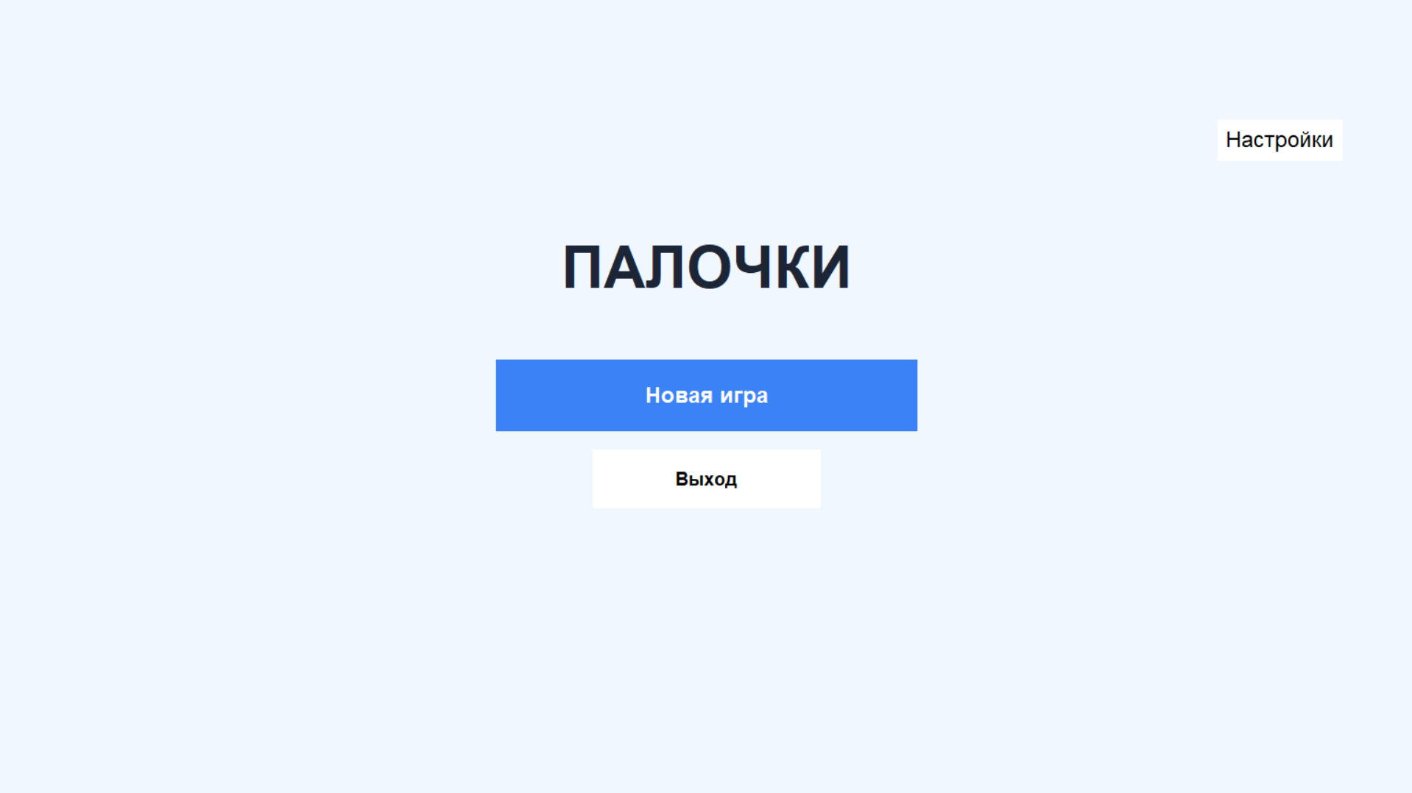
Рисунок 4.2.7 – Прототип экрана «Главное меню»

При нажатии на кнопку «Выход» поверх главного меню отображается диалоговое окно подтверждения. На экране выводится вопрос о подтверждении завершения работы приложения и две кнопки («Подтвердить» и «Отмена»). При подтверждении главное окно закрывается, при отмене пользователь возвращается в главное меню. Прототип экрана «Подтверждение выхода» представлен на рисунке 4.2.8.

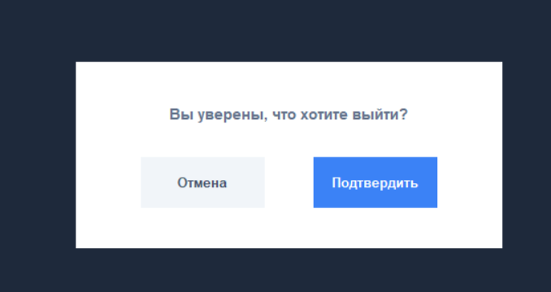
Рисунок 4.2.8 – Прототип экрана «Подтверждение выхода»

Экран настроек позволяет пользователю изменить язык интерфейса и цветовую тему оформления. На экране расположены блок выбора языка (русский или английский), блок выбора цветовой темы (голубой, светло-серый, бирюзовый) и кнопка возврата в главное меню. Активные параметры визуально выделяются. Также присутствует блок «Об игре» с существующими правилами игры. После изменения языка или темы интерфейс всех экранов динамически перестраивается без перезапуска приложения. Прототип экрана «Настройки» изображён на рисунке 4.2.9.

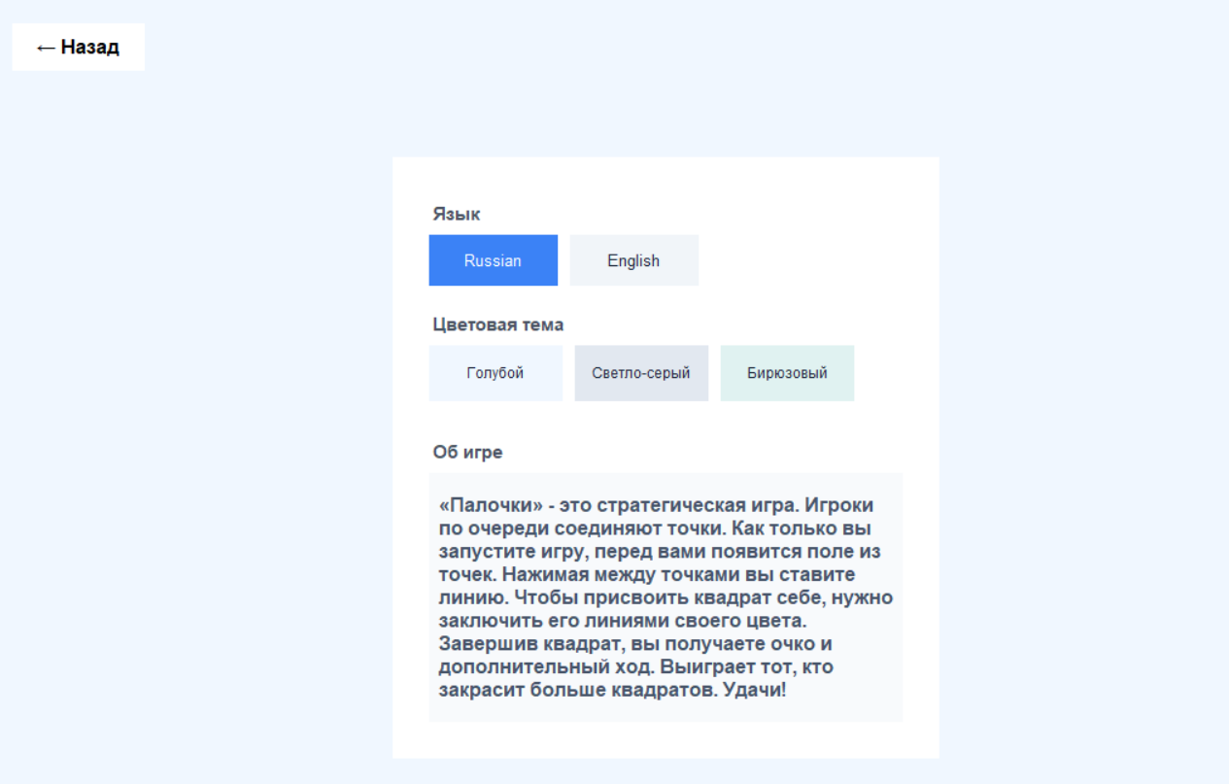
Рисунок 4.2.9 – Прототип экрана «Настройки»

Экран выбора режима игры предоставляет пользователю выбрать себе соперника с помощью карточек «Игра с ботом» и «Игра с другом». После выбора режима игры карточка подсвечивается акцентным цветом, а также загорается кнопка «Далее», с помощью которой пользователь сможет перейти на следующий экран. Для возврата на экран главного меню пользователю доступна кнопка «Назад». Прототип экрана «Выбор режима игры» представлен на рисунке 4.2.10.

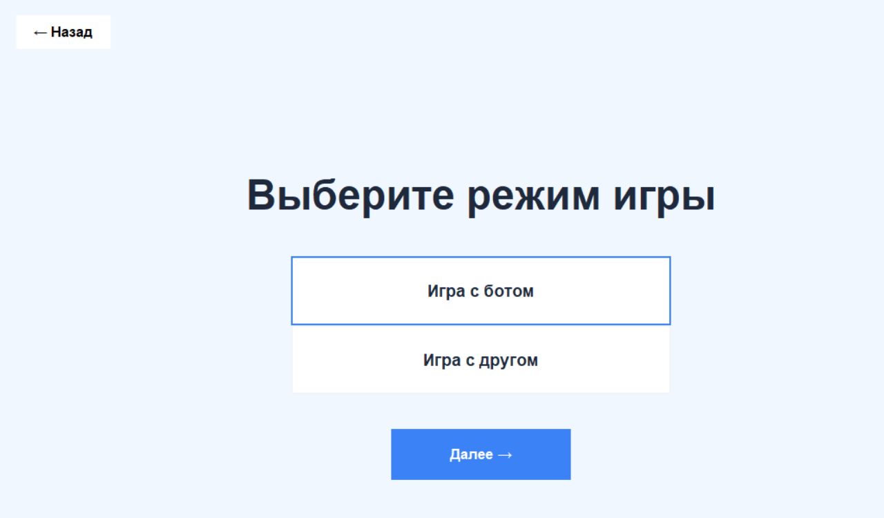
Рисунок 4.2.10 – Прототип экрана «Выбор режима игры»

Экран выбора уровня сложности бота открывается если ранее был выбран режим игры «Игра с ботом». С помощью карточек «Простой», «Средний» и «Сложный» пользователь выбирает уровень сложности соперника. Выбранная карточка подсвечивается цветом активной темы, а также загорается кнопка «Далее», с помощью которой пользователь сможет перейти на следующий экран. Для возврата на экран выбора режима игры пользователю доступна кнопка «Назад». Прототип экрана «Выбор уровня сложности» представлен на рисунке 4.2.11.
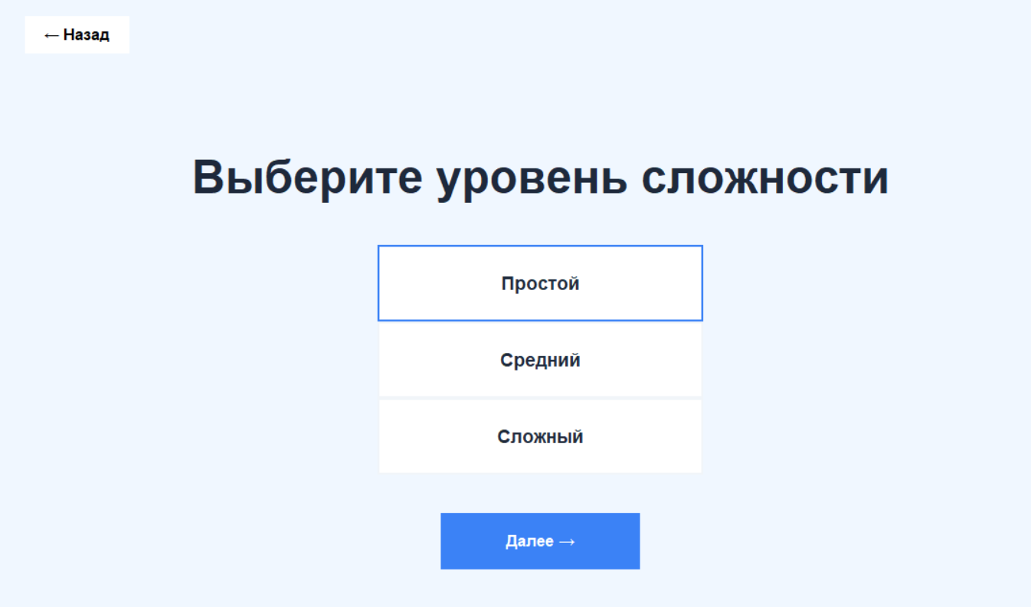
Рисунок 4.2.11 – Прототип экрана «Выбор уровня сложности»

Экран выбора размеров игрового поля открывается после выбора режима игры «Игра с другом» или после экрана выбора уровня сложности бота. С помощью карточек «4х4», «6х6» и «8х8» пользователь выбирает размеры поля. Выбранная карточка подсвечивается цветом активной темы, а также загорается кнопка «Далее», с помощью которой пользователь сможет перейти на главный игровой экран. Для возврата на экран выбора режима игры или на экран уровня сложности бота пользователю доступна кнопка «Назад». Прототип экрана «Выбор размеров поля» представлен на рисунке 4.2.12.
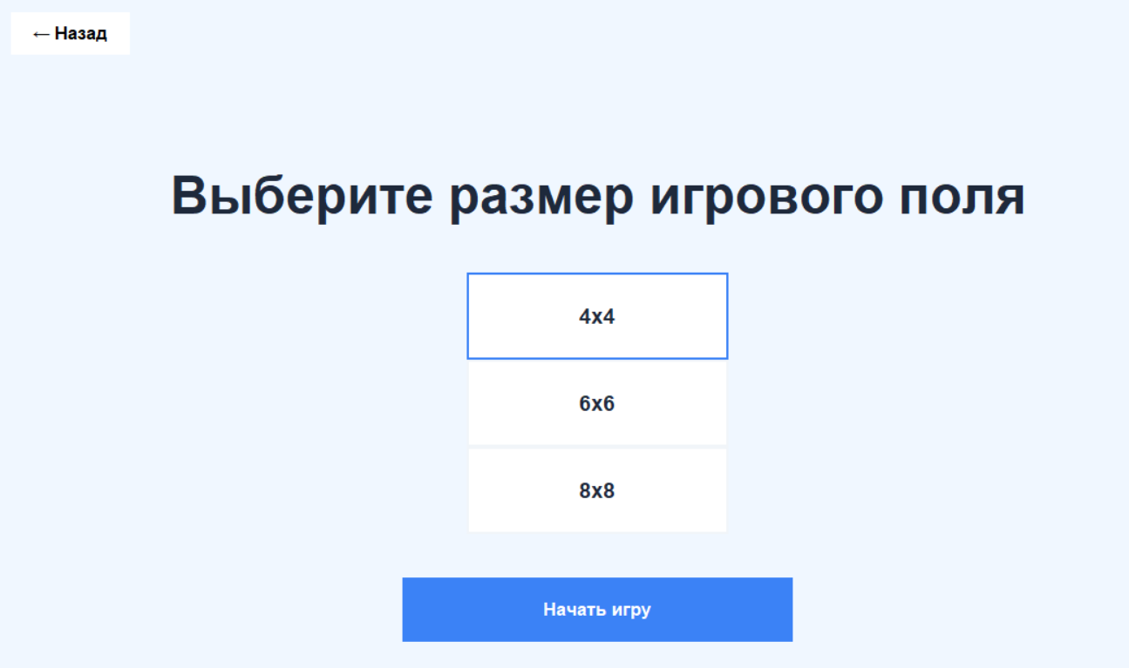
Рисунок 4.2.12 – Прототип экрана «Выбор размеров поля»

Главный игровой экран представляет собой сетку из точек, между которыми пользователю нужно поставить палочку (линию) для совершения хода. В верхней части экрана представлен блок с именами игроков (Игрок 1 и Бот/Игрок 2), их акцентный цвет палочек, счет (кол-во набранных очков), а также надпись между ними, которая определяет очередность хода. Ниже игрового поля представлены кнопки «Новая игра» и «Главное меню», с помощью которых пользователь может закончить незавершенную игру и начать новую с сохраненными параметрами или выйти из игры и вернуться на экран главного меню. Прототип экрана «Главный игровой экран» представлен на рисунке 4.2.13.

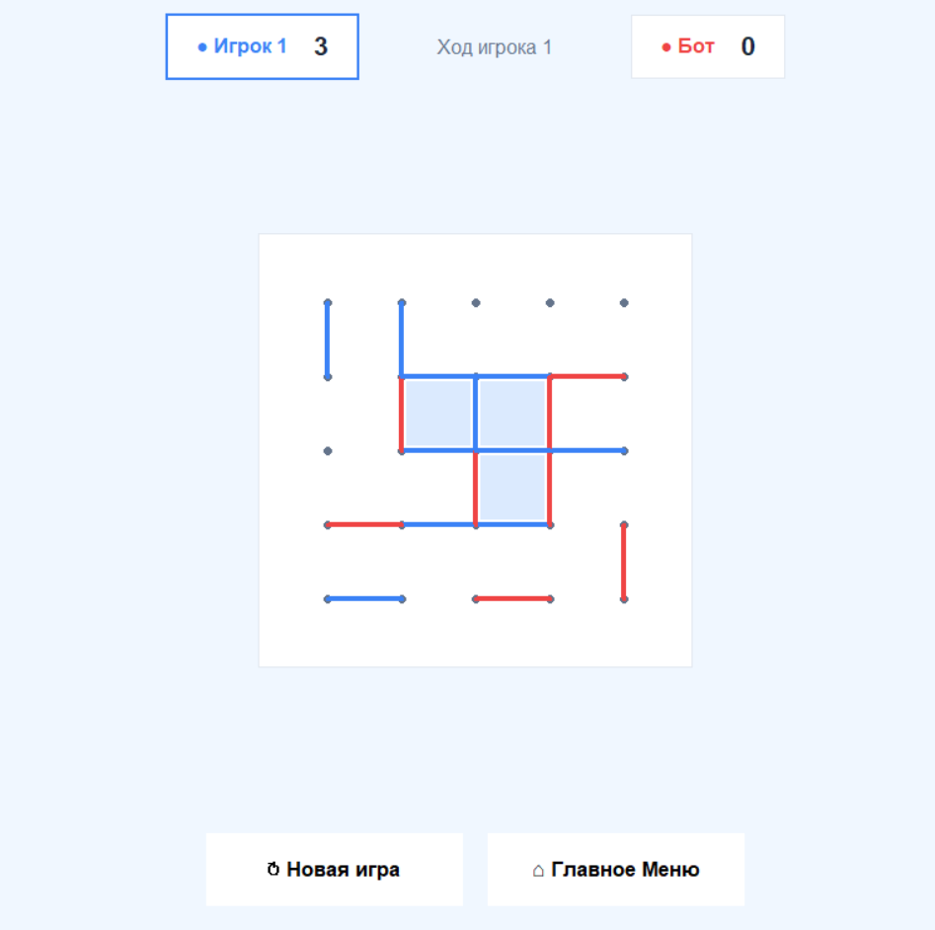
Рисунок 4.2.13 – Прототип экрана «Главный игровой экран»

При завершении игры, когда была поставлена последняя палочка, пользователю становится доступно экран результатов игры. По количеству присвоенных квадратов определяется победитель (Игрок 1, Бот, Игрок 2) и выводится акцентным цветом, ниже представлен счет соперников. Также внизу находятся кнопки «Новая игра» и «Главное» для начала новой игры с сохраненными параметрами или выхода из игры и перемещение на экран главного меню. Прототип экрана «Результаты игры» представлен на рисунке 4.2.14.

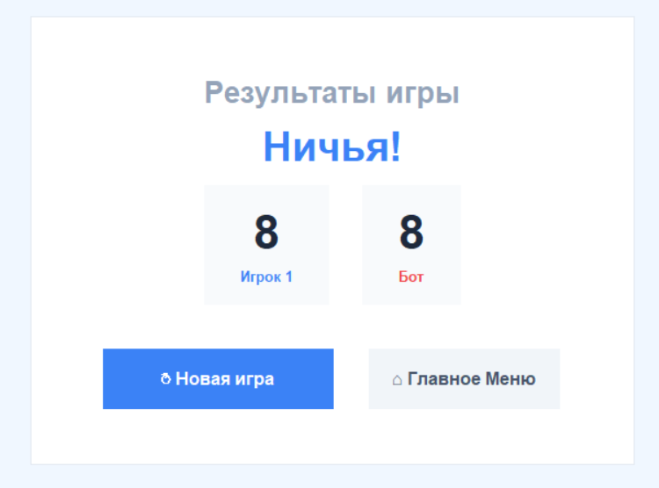
Рисунок 4.2.14 – Прототип экрана «Результаты игры»
Разработанные схемы алгоритмов и прототип наглядно отражают логику работы системы и взаимодействие пользователя с приложением. Все экранные формы выполнены в едином стиле, поддерживают смену цветовой темы и локализацию на русский и английский языки. Прототип также включает главное меню, экраны настроек, экраны выбора параметров игры, а также экран вывода результатов, что позволило заранее продумать пользовательские сценарии и обеспечить удобную навигацию между всеми разделами приложения.

4.3 Разработка алгоритмов работы программы и программного обеспечения

В данном разделе будут произведены разработки алгоритмов функционирования программного обеспечения игры «Палочки», рассмотрена структура программных модулей, описаны основные алгоритмы и пользовательский интерфейс приложения.
Разработанное приложение реализует запуск игры, создание новой игровой сессии, выбор режима, выбор уровня сложности бота, выбор размеров игрового поля, постановку палочек на игровом поле и подсчет очков, определение победителя и вывод результатов игры.

4.3.1 Разработка программного обеспечения

Программное обеспечение разработано в среде PyCharm на языке Python с использованием графической библиотеки tkinter. Архитектура игры «Палочки» построена по модульному принципу, где каждый класс отвечает за конкретную функциональную область, обеспечивая гибкость разработки и поддержки системы.
В текущей версии проекта используются следующие основные файлы – main.py, main_menu.py, mode_menu.py, difficulty_menu.py, size_menu.py, game_logic.py, game_screen.py, game_result.py, settings_menu.py, exit_confirmation, config.py.
Для наглядности на рисунках 4.3.1-4.3.10 приведены структуры основных классов и модулей. В листингах отражены только ключевые методы и функции, определяющие назначение соответствующей части программы. Вспомогательные методы интерфейса и отрисовки представлены обобщенно.
Основным компонентом системы является модуль main.py, в котором определен класс SticksGame. Данный класс выступает в роли центрального контроллера приложения: он инициализирует главное окно, хранит глобальные состояния (текущий язык интерфейса, выбранное цветовое оформление, настройки сложности и режима игры) и управляет переключением между экранными формами. Структура класса представлена на рисунке 4.3.1.
Функция __init__(self) – конструктор класса. Инициализирует полноэкранное окно приложения «Палочки» и создает базовый контейнер для всех экранных форм. Устанавливает глобальные переменные состояния: current_lang = "Russian", bg_color (базовый цвет фона из конфигурации), а также инициализирует переменные game_mode, game_size и game_diff для хранения параметров текущей игровой сессии. В цикле создает экземпляры всех экранов приложения, сохраняя их в словарь self.frames, после чего вызывает метод show_frame для отображения главного меню.
Функция show_frame(self, page_name) обеспечивает переключение между экранами приложения. Извлекает нужный объект из словаря self.frames, обновляет его содержимое через метод refresh (актуализация языка и темы) и выводит на передний план. При переходе к игровому полю дополнительно инициирует запуск игровой логики.
Функция change_language(self, lang_code) отвечает за смену локализации. Обновляет глобальную переменную current_lang выбранным значением и инициирует перерисовку всех текстовых элементов во всех экранных формах через метод refresh_all_frames.
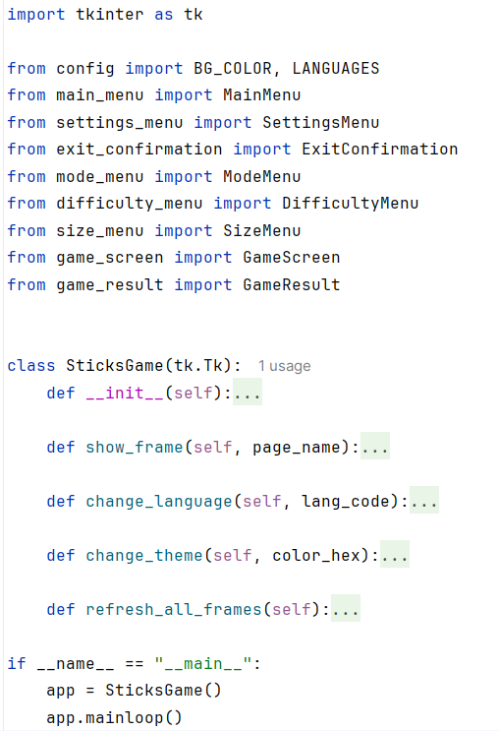
Рисунок 4.3.1 – Класс SticksGame

Функция change_theme(self, color_hex) управляет визуальным оформлением. Устанавливает новый цвет фона для главного контейнера и вызывает каскадное обновление цветовой палитры для всех активных элементов в соответствии с выбранной темой.
Функция refresh_all_frames(self) выполняет задачу по синхронизации интерфейса. В цикле обходит все зарегистрированные объекты в словаре self.frames и вызывает их внутренние методы refresh, обеспечивая мгновенное применение настроек без перезагрузки приложения.
Класс MainMenu (файл main_menu.py) является стартовой экранной формой приложения. Он отвечает за визуализацию главного меню, навигацию между основными разделами игры (настройки, выбор режима) и инициализацию процедуры выхода. Структура класса представлена на рисунке 4.3.2.
Функция __init__(self, parent, controller) – конструктор класса. Инициализирует графическую панель с заданным цветом фона. Размещает кнопку «Настройки» в углу экрана, центральный заголовок игры, блок кнопок «Новая игра» и «Выход». Настраивает логику переключения кадров через объект controller.
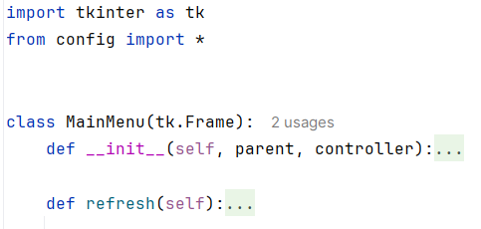
Рисунок 4.3.2 – Класс MainMenu

Функция refresh(self) – метод динамического обновления интерфейса. Обновляет отображаемый текст из словаря LANGUAGES для заголовка и названий кнопок с выбранным языком локализации. Обновляет цветовую схему виджетов из словаря THEME, автоматически устанавливая акцентный цвет для кнопки начала игры в зависимости от выбранной темы оформления.
Класс ModeMenu, расположенный в файле mode_menu.py, представляет собой экранную форму для выбора режима игры. Пользователь может выбрать два режима («Игра с ботом» или «Игра с другом»), а также перемещаться по экранам с помощью кнопок «Назад» и «Далее». Структура класса представлена на рисунке 4.3.3.

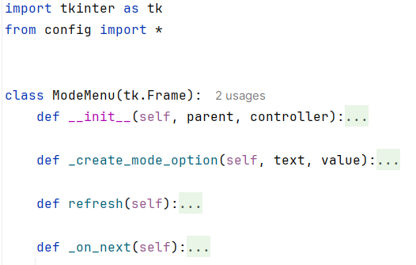
Рисунок 4.3.3 – Класс ModeMenu

Функция __init__(self, parent, controller) – конструктор класса. Инициализирует графическую панель и настраивает систему хранения выбранных параметров. Формирует визуальную структуру окна, размещает заголовок, центральный контейнер, в котором создаются карточки доступных режимов («Игра с ботом» или «Игра с другом»), кнопки «Назад» и «Далее» для навигации по экранным формам.
Функция _create_mode_option(self, text, value) – вспомогательный метод для создания интерактивных элементов выбора. Настраивает обработчики событий клика, которые обеспечивают визуальную индикацию выбора (подсветку рамки) и разблокировку кнопки «Далее» для перехода к следующему окну.
Функция refresh(self) – метод динамического обновления интерфейса. Обновляет отображаемый текст из словаря LANGUAGES для заголовка и названий кнопок с выбранным языком локализации. Обновляет цветовую схему виджетов из словаря THEME, автоматически устанавливая акцентный цвет для кнопки начала игры в зависимости от выбранной темы оформления.
Функция _on_next(self) управляет логикой навигации. В зависимости от выбранного режима игры определяет следующий этап настройки: перенаправляет пользователя либо на экран выбора сложности бота, либо сразу к выбору размера игрового поля.
Класс DifficultyMenu, расположенный в файле difficulty_menu.py, представляет собой экранную форму для выбора уровня сложности компьютерного соперника. Она позволяет пользователю настроить уровень сложности логики оппонента при игре в режиме против бота. Структура класса представлена на рисунке 4.3.4.

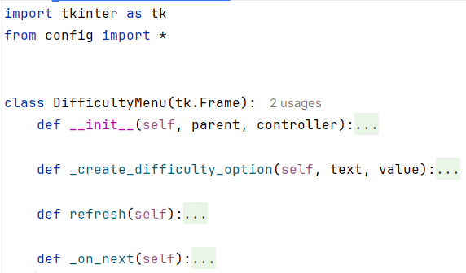
Рисунок 4.3.4 – Класс DifficultyMenu
Функция __init__(self, parent, controller) – конструктор класса, инициализирующий графическую панель и задающий переменные состояния. В рамках функции создается объект self.selected_diff для хранения выбранной сложности и словари self.option_frames, self.option_labels для управления виджетами. Формируются кнопки «Назад» и «Далее» для навигации по экранным формам.
Функция _create_mode_option(self, text, value) – вспомогательный метод для создания интерактивных элементов выбора сложности бота («Простой», «Средний» и «Сложный»). Настраивает обработчики событий клика, которые обеспечивают визуальную индикацию выбора (подсветку рамки) и разблокировку кнопки «Далее» для перехода к следующему окну.
Функция refresh(self) – метод динамического обновления интерфейса. Обновляет отображаемый текст из словаря LANGUAGES для заголовка и названий кнопок с выбранным языком локализации. Обновляет цветовую схему виджетов из словаря THEME, автоматически устанавливая акцентный цвет для кнопки начала игры в зависимости от выбранной темы оформления.
Функция _on_next(self) – логический обработчик перехода, который фиксирует финальный выбор пользователя. Она передает установленное значение сложности в глобальные настройки контроллера через self.controller.game_diff.
Класс SizeMenu (файл size_menu.py) представляет собой экранную форму для настройки размеров игрового поля. Она позволяет пользователю выбрать один из трех доступных вариантов сетки перед запуском игрового процесса. Структура класса представлена на рисунке 4.3.5.
Функция __init__(self, parent, controller) – конструктор класса, инициализирующий графическую панель и задающий переменные состояния. Инициализирует переменную self.selected_size для хранения выбора и словари self.option_frames, self.option_labels для управления виджетами. Размещает заголовок, кнопки «Назад» для возврата на предыдущие экранные формы и кнопка «Запустить игру» для начала игрового процесса.
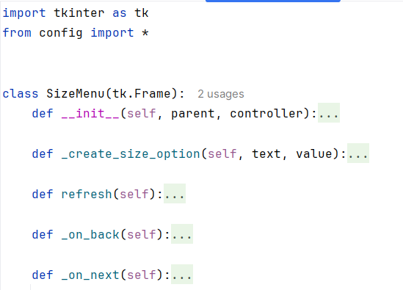
Рисунок 4.3.5 – Класс SizeMenu

Функция _create_size_option(self, text, value) – вспомогательный метод для создания интерактивных элементов выбора размера игрового поля («4х4», «6х6» и «8х8»). Настраивает обработчики событий клика, которые обеспечивают визуальную индикацию выбора (подсветку рамки) и разблокировку кнопки «Далее» для перехода к следующему окну.
Функция refresh(self) – метод динамического обновления интерфейса. Обновляет отображаемый текст из словаря LANGUAGES для заголовка и названий кнопок с выбранным языком локализации. Обновляет цветовую схему виджетов из словаря THEME, автоматически устанавливая акцентный цвет для кнопки начала игры в зависимости от выбранной темы оформления.
Функция _on_back(self) – логический обработчик, перенаправляющий пользователя на экран DifficultyMenu при игре с ботом или на ModeMenu в режиме против друга, обеспечивая корректный возврат в зависимости от выбранного сценария.
Функция _on_next(self) – финальный обработчик выбора. Сохраняет выбранный размер поля в глобальную переменную контроллера self.controller.game_size и инициирует переход к основной экранной форме игрового процесса GameScreen.
Класс GameLogic, расположенный в файле game_logic.py, является расчетным модулем, отвечающим за математическую модель игры, хранение состояния игрового поля и алгоритмы поведения компьютерного соперника. Структура класса представлена на рисунке 4.3.6.
Функция __init__(self, size) – конструктор логики. Инициализирует параметры сетки – количество точек self.n, создает словарь self.lines для регистрации занятых линий и устанавливает начальный счет для обоих игроков в словаре self.scores.
Функция get_all_possible_lines(self, offset, step) является аналитическим методом, который сканирует всё игровое поле и создает список координат всех свободных на данный момент горизонтальных и вертикальных линий, учитывая текущие отступы и шаг сетки.

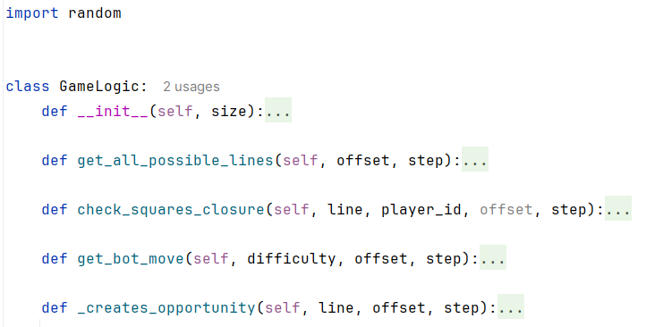
Рисунок 4.3.6 – Класс GameLogic

Функция check_squares_closure(self, line, player_id, offset, step) – ключевой метод проверки правил. После каждого хода он определяет, образовали ли занятые линии квадрат. В случае успеха функция увеличивает счет игрока на единицу, фиксирует координаты захваченных ячеек и возвращает флаг необходимости дополнительного хода.
Функция get_bot_move(self, difficulty, offset, step) – управляет поведением компьютерного оппонента. В зависимости от выбранного уровня сложности она выбирает либо случайную свободную линию, либо ищет ход, приносящий очки, либо анализирует поле для предотвращения выгодных ходов со стороны игрока.
Функция _creates_opportunity(self, line, offset, step) – вспомогательный метод анализа игрового поля, предназначенный для реализации алгоритма высокой сложности. Она временно фиксирует линию в словаре self.lines, чтобы оценить, не приведет ли этот шаг к созданию ситуации, при которой у противника появится возможность закрыть квадрат своим следующим ходом.
Класс GameScreen, расположенный в файле game_screen.py, является центральным компонентом приложения, реализующим графический интерфейс игрового процесса, визуализацию хода игры и взаимодействие с пользователем через холст (Canvas). Структура класса представлена на рисунке 4.3.7.

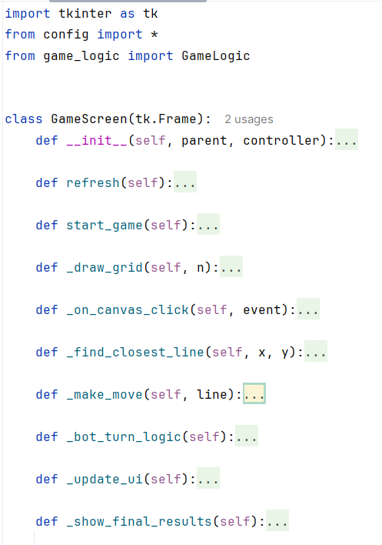
Рисунок 4.3.7 – Класс GameScreen

Функция __init__(self, parent, controller) – конструктор класса. Формирует верхнюю панель счета (header) с именами игроков и индикатором хода, центральное игровое поле (canvas) и нижнюю панель управления (footer) с кнопками «Новая игра» и «Главное меню». Также инициализирует параметры отрисовки сетки (step, offset).
Функция refresh(self) – метод динамического обновления интерфейса. Обновляет отображаемый текст из словаря LANGUAGES для имен игроков, статусных сообщений и названий кнопок с выбранным языком локализации. Обновляет цветовую схему виджетов из словаря THEME, автоматически устанавливая акцентный цвет для кнопок «Новая игра» и «Главное меню».
Функция start_game(self) инициирует начало или перезапуск матча. Создает новый экземпляр GameLogic, сбрасывает счет и очередность ходов, рассчитывает размеры холста под выбранную сетку и создает базовые точки игрового поля методом _draw_grid.
Функция _on_canvas_click(self, event) представляет собой обработчик клика мыши по игровому полю. Определяет координаты ближайшей линии через _find_closest_line и, если ход допустим, вызывает метод _make_move. Блокирует ввод игрока во время хода бота.
Функция _make_move(self, line) реализует механику совершения хода. Она регистрирует линию в логике, отрисовывает её на холсте цветом активного игрока, выполняет закраску захваченных квадратов (при их наличии) и переключает ход либо инициирует ход бота.
Функция _update_ui(self) обновляет информационные панели. Актуализирует числовые значения счета и визуально выделяет рамку того игрока (синим или красным цветом), чей ход является активным в данный момент.
Функция _bot_turn_logic(self) управляет задержкой и выполнением хода искусственного интеллекта. Запрашивает у логического модуля координаты линии в соответствии с уровнем сложности и применяет их к игровому полю.
Класс GameResult, расположенный в файле game_result.py, является компонентом, предназначенным для отображения итогов игровой сессии, объявления победителя и предоставления навигации после завершения игры. Структура класса представлена на рисунке 4.3.8.

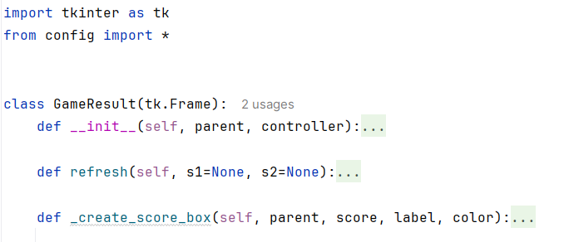
Рисунок 4.3.8 – Класс GameResult

Функция __init__(self, parent, controller) – конструктор класса. Устанавливает связь с главным контроллером приложения и инициализирует базовые параметры графической панели.
Функция refresh(self, s1=None, s2=None) – основной метод построения интерфейса результатов. Она очищает экран, определяет победителя на основе сравнения очков s1 и s2, и динамически формирует центральную карточку card. Метод обновляет все текстовые сообщения на выбранный язык и перекрашивает элементы в зависимости от того, какой игрок одержал победу.
Функция _create_score_box(self, parent, score, label, color) – вспомогательный графический метод. Создает стилизованные информационные блоки для каждого игрока, отображая их финальный счет крупным шрифтом и подписывая имя соответствующим цветом – синим для Игрока 1 и красным для оппонента.
Класс SettingsMenu (файл settings_menu.py) – компонент, позволяющий пользователю изменять язык и цветовое оформление интерфейса, а также ознакомиться с правилами игры. Структура класса представлена на рисунке 4.3.9.

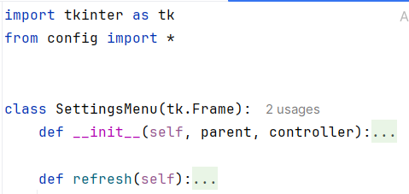
Рисунок 4.3.9 – Класс SettingsMenu

Функция __init__(self, parent, controller) – конструктор класса. Устанавливает начальный цвет фона панели, соответствующий настройкам контроллера, и вызывает метод refresh для первичного построения интерфейса.
Функция refresh(self) – основной метод управления визуальным состоянием. Он полностью очищает текущую панель и заново отрисовывает все элементы – кнопку возврата в меню, центральную карточку с заголовком, селекторы выбора языка и цветовых схем.
Класс ExitConfirmation, расположенный в файле exit_confirmation.py, является компонентом модального типа, который запрашивает у пользователя подтверждение перед закрытием программы. Структура класса представлена на рисунке 4.3.10.
Функция __init__(self, parent, controller) — конструктор класса, который создает визуальную карточку card в центре экрана. Она инициализирует текстовый вопрос self.label_question и две управляющие кнопки: self.btn_cancel для возврата в главное меню и self.btn_confirm для системного завершения работы приложения через controller.quit.
Функция refresh(self) – метод динамического обновления интерфейса. Обновляет отображаемый текст из словаря LANGUAGES для вопроса и названий кнопок с выбранным языком локализации. Обновляет цветовую схему виджетов из словаря THEME, автоматически устанавливая акцентный цвет для кнопки начала игры в зависимости от выбранной темы оформления.

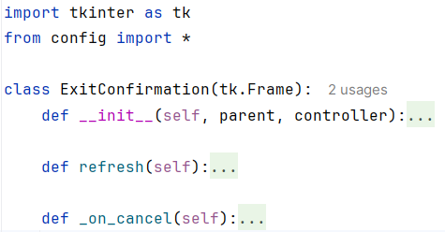
Рисунок 4.3.10 – Класс ExitConfirmation

Функция _on_cancel(self) представляет собой вспомогательный метод навигации, который обеспечивает безопасный возврат пользователя на главный экран приложения при отказе от выхода.
Так же на рисунке 4.3.11 представлена диаграмма классов.

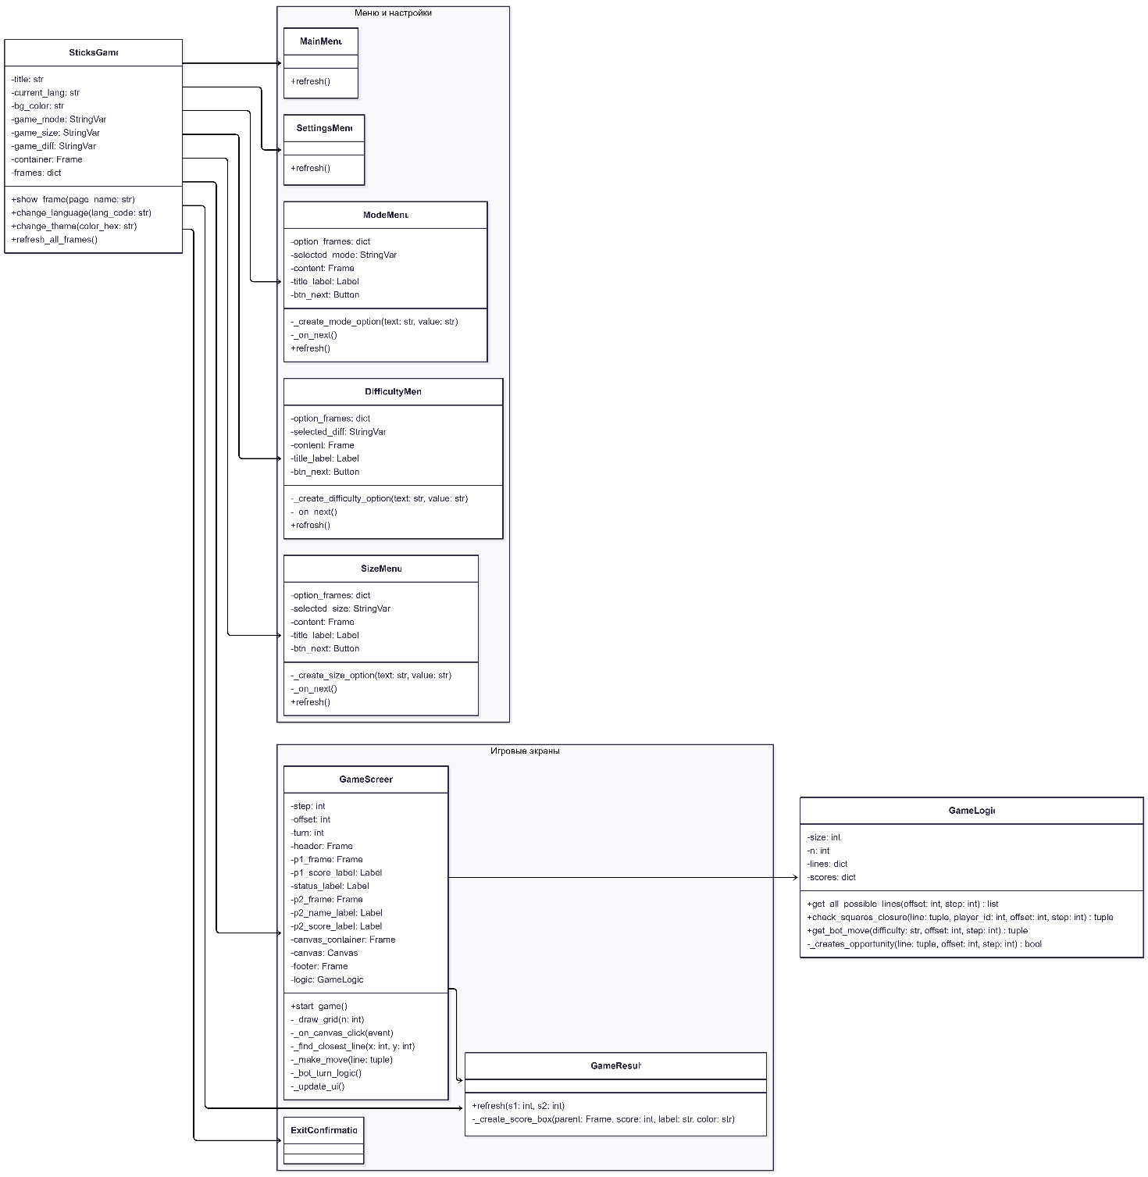
Рисунок 4.3.11 – Диаграмма классов

4.3.2 Разработка пользовательского интерфейса

Пользовательский интерфейс разработан с использованием библиотеки tkinter. Все экранные формы выполнены в едином современном стиле: используются настраиваемые цветовые темы (голубая, светло-серая, бирюзовая), минималистичные карточки (Frame) и контрастные элементы управления. Основные компоненты интерфейса – Button (кнопки навигации), Label (информационные метки и заголовки) и Canvas (интерактивное игровое поле).
Главное меню – стартовая форма приложения, созданная классом MainMenu. Содержит кнопки «Играть», «Настройки» и «Выход». Интерфейс реализован центрированным блоком кнопок на основном фоне. Внешний вид в русскоязычной версии представлен на рисунке 4.3.12.

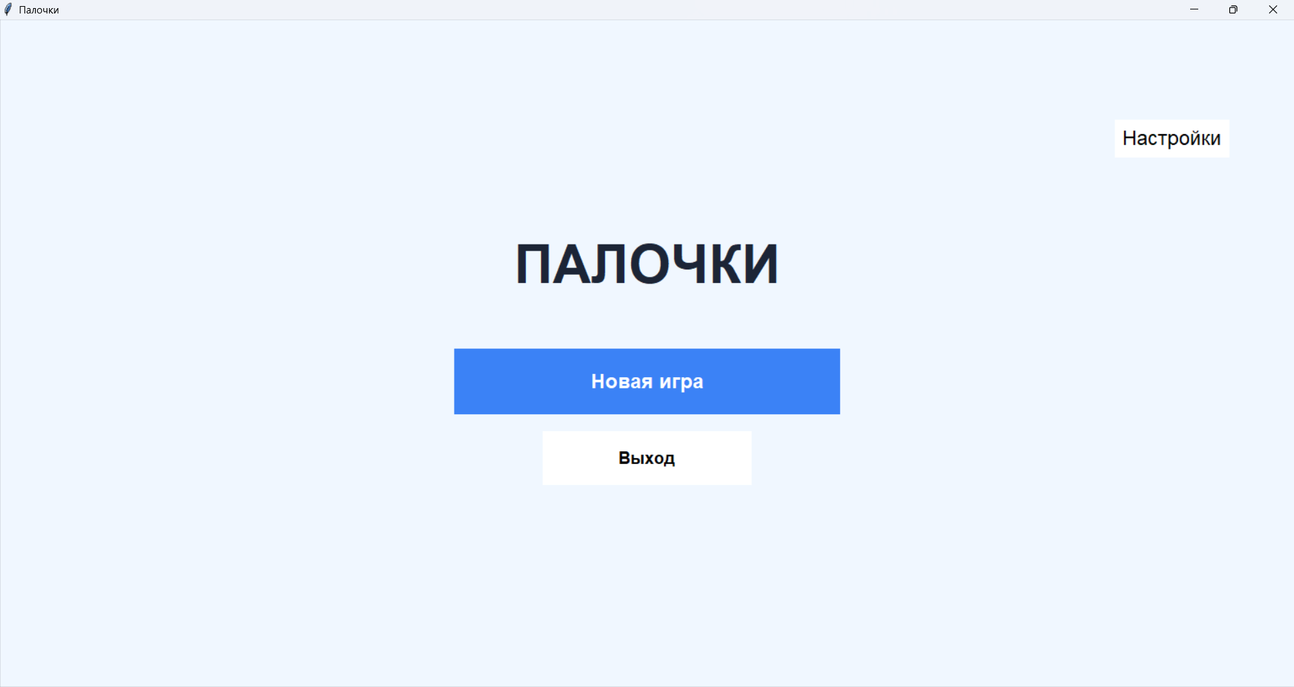
Рисунок 4.3.12 – Главное меню приложения

Экран настроек создается классом SettingsMenu. С помощью кнопок Button, осуществляется переключение между русским и английским языком. Выбор цветовой схемы реализован через динамическую генерацию кнопок в цикле, которые при нажатии вызывают функцию change_theme(). При изменении параметров метод refresh() мгновенно обновляет оформление карточки и все текстовые метки (Label), включая информационный блок «Об игре». Внешний вид представлен на рисунке 4.3.13.

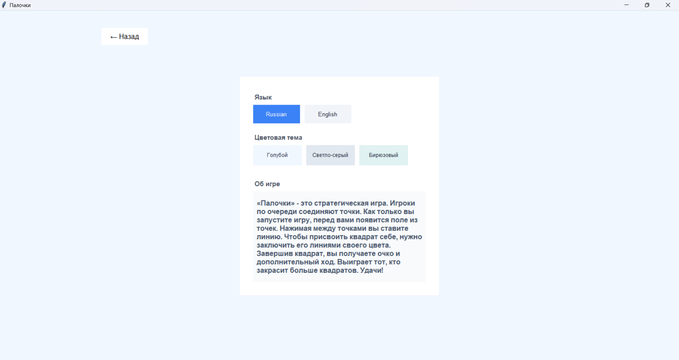
Рисунок 4.3.13 – Экран настроек

Экран выбора режима создается классом ModeMenu. С помощью кнопок Button пользователю предоставляется выбор между двумя сценариями игры «Игра с ботом» и «Игра с другом». При нажатии на кнопку «Игра с ботом» переменной game_mode присваивается соответствующее значение, и вызывается функция для перехода к настройкам сложности. При выборе режима «Игра с другом» приложение перенаправляет пользователя сразу к выбору размера поля. Внешний вид экрана выбора режима представлен на рисунке 4.3.14.
Экран выбора сложности создается классом DifficultyMenu. С помощью динамически создаваемых карточек Frame пользователю предлагается три уровня сложности: «Простой», «Средний» и «Сложный». Каждая карточка содержит иконку и текстовую метку Label. При клике на карточку срабатывает внутренняя функция select, которая подсвечивает рамку активным цветом и переводит кнопку «Далее» (Button) в активное состояние. Внешний вид экрана выбора сложности бота представлен на рисунке 4.3.15.

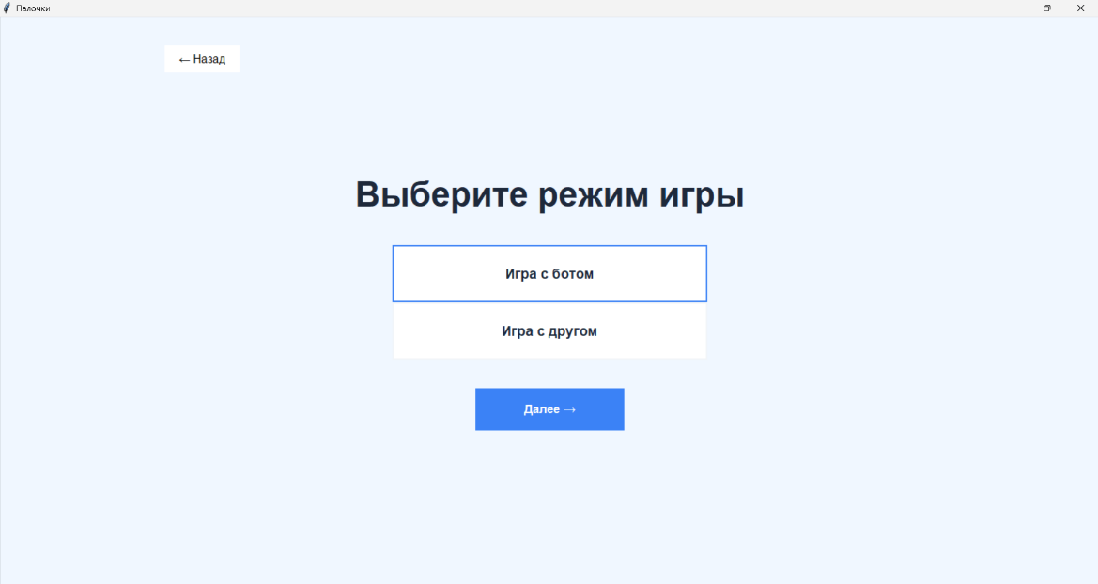
Рисунок 4.3.14 – Экран выбора режима игры

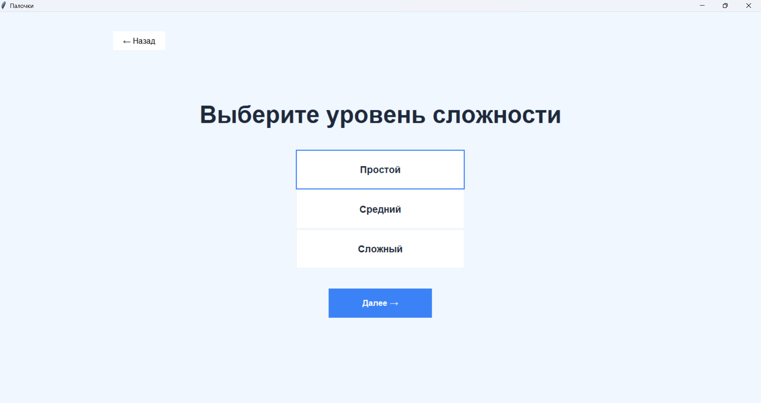
Рисунок 4.3.15 – Экран выбора сложности бота

Экран выбора размера игрового поля создается классом SizeMenu. С помощью динамически создаваемых карточек Frame пользователю предлагается три размера игрового поля : «4x4», «6x6» и «8x8». Функция _create_size_option() формирует графические элементы и привязывает к ним события выбора. Обработчик кнопки «Назад» (_on_back) реализует навигацию, возвращая пользователя либо к выбору сложности, либо к выбору режима игры. Внешний вид представлен на рисунке 4.3.16.

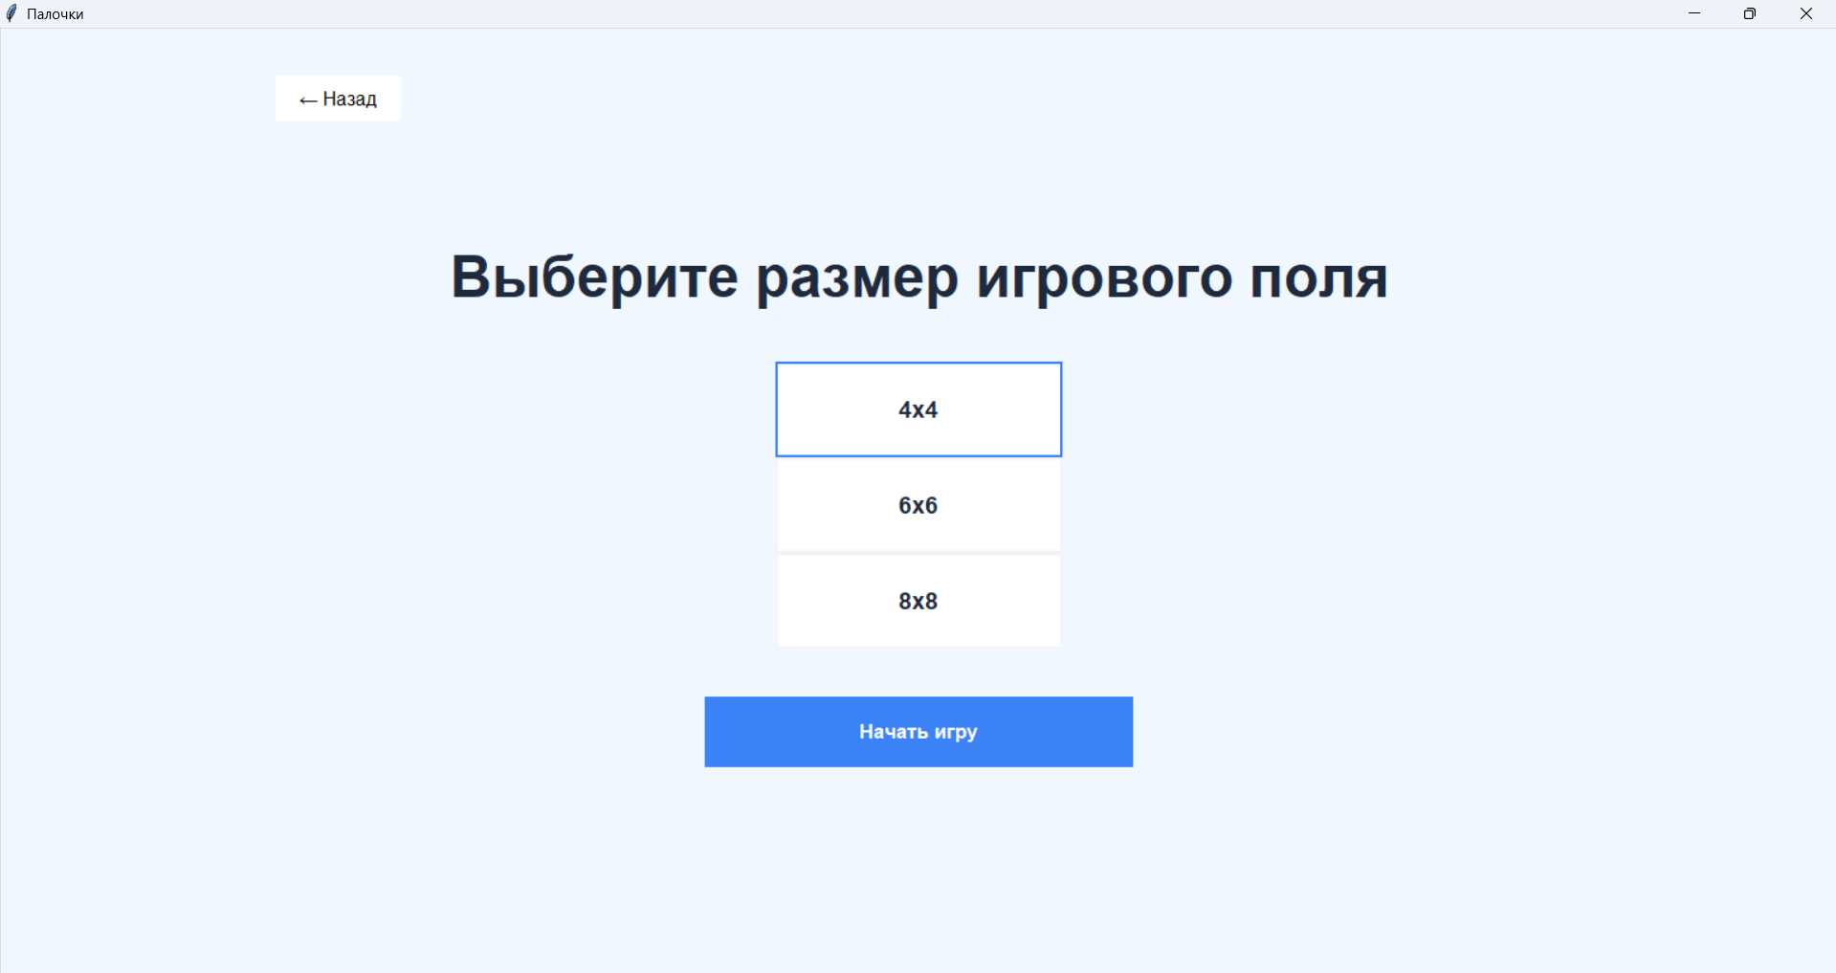
Рисунок 4.3.16 – Экран выбора размера игрового поля

Игровой экран создается классом GameScreen. Панель состояния, реализованная через Frame и Label, отображает текущий счет и имена игроков. Центральным элементом является холст Canvas, на котором функция start_game() отрисовывает сетку точек. Метод _on_canvas_click() обрабатывает нажатия пользователя, а функция _update_ui() динамически переключает цветовую индикацию активного хода между синим (Игрок 1) и красным (Бот/Игрок 2) цветами. Внешний вид представлен на рисунке 4.3.17.

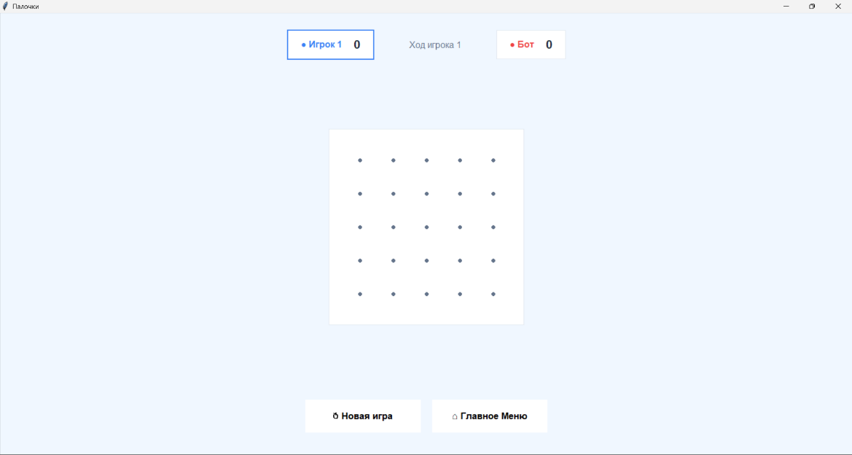
Рисунок 4.3.17 – Игровой экран

Экран результатов игры создается классом GameResult. Функция refresh() анализирует итоговый счет из GameLogic и формирует поздравительное сообщение. С помощью вспомогательного метода _create_score_box() создаются контрастные блоки с финальными очками каждого игрока. Кнопки навигации позволяют мгновенно начать новую партию или вернуться в меню. Внешний вид представлен на рисунке 4.3.18.

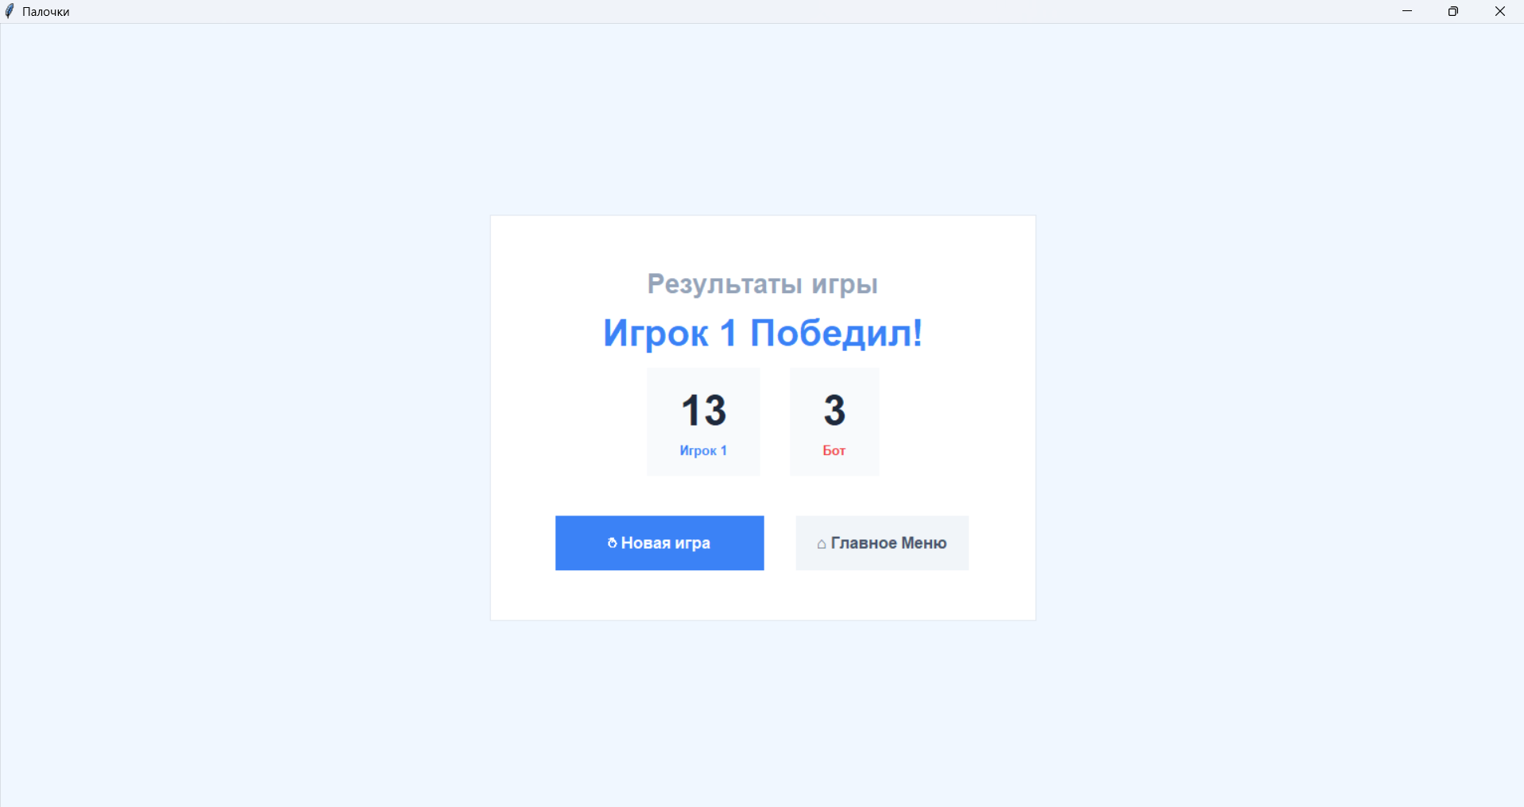
Рисунок 4.3.18 – Экран отображения результатов игры

Экран подтверждения выхода реализован классом ExitConfirmation в виде оверлейного окна. С помощью Label выводится вопрос о выходе, а кнопка Button с текстом «Подтвердить» вызывает системную функцию quit() для закрытия приложения. Метод refresh() гарантирует соответствие цветовой гаммы окна выбранной в настройках теме. Внешний вид представлен на рисунке 4.3.19.

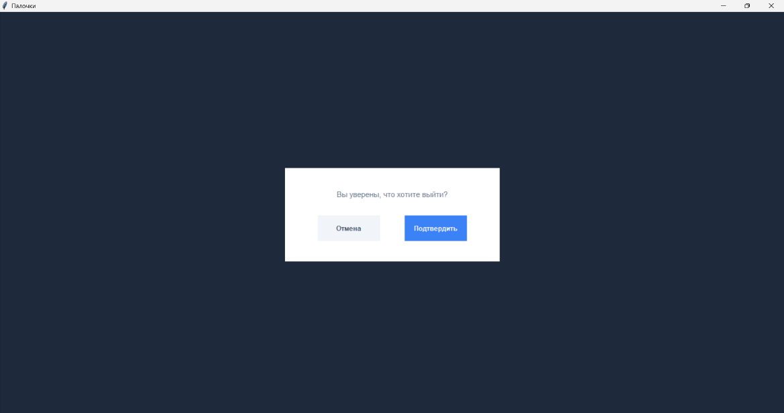
Рисунок 4.3.19 – Экран подтверждения выхода
В результате выполнения данного раздела были разработаны алгоритмы функционирования всех основных режимов игры «Палочки». Реализован графический пользовательский интерфейс в соответствии с требованиями технического задания, обеспечивающий удобную навигацию, игровой процесс, а также функции настройки интерфейса. Разработанное программное обеспечение готово к интеграции всех компонентов и проведению тестирования.

4.4 Тестирование

В процессе разработки игры «Палочки» было проведено функциональное тестирование, направленное на проверку соответствия разработанного программного продукта требованиям технического задания.
Тестирование проводилось методом ручного выполнения тестовых сценариев. Каждый сценарий имитирует реальные действия пользователя и позволяет проверить работоспособность конкретной функции. Результаты тестирования фиксировались в протоколе.
Результаты тестирования оформлены в виде протокола (см. таблицу 2).

Таблица 2 – Протокол тестирования
№ п.п. | Наименование проверки | № пункта  Методики | Отметка о прохождении (да/нет) | Примечания
1 | Проверка состава и качества сопроводительной документации | 1 | да
2 | Проверка запуска приложения | 2 | да
3 | Проверка навигации по меню | 3 | да
4 | Проверка экрана настроек | 4 | да
5 | Проверка создания новой игры в режиме «Игра с ботом» | 5 | да
6 | Проверка создания новой игры в режиме «Игра с другом» | 6 | да
Продолжение таблицы 2
7 | Проверка постановки палочки (допустимый ход) | 7 | да
8 | Проверка обработки ошибки при постановке палочки по диагонали | 8 | да
9 | Проверка присвоения квадрата | 9 | да
10 | Проверка достижения конца игры | 10 | да
11 | Проверка режима «Игра с ботом» (простой уровень) | 11 | да
12 | Проверка режима «Игра с ботом» (средний уровень) | 12 | да
13 | Проверка режима «Игра с ботом» (сложный уровень) | 13 | да
14 | Проверка выхода из приложения | 14 | да

Ниже представлены экранные формы приложения в процессе выполнения тестовых сценариев.
При запуске игры открывается экран главного меню, который содержит заголовок игры, кнопки для начала новой игры, перехода к настройкам и выхода. Тестирование, представленное на рисунке 4.4.1, направлено на проверку корректного отображения всех элементов и переходов с помощью кнопок.
Экран настроек содержит переключатели языка («Русский», «Английский») и цветовой темы («Голубой», «Светло-серый», «Бирюзовый»). Тестирование направлено на корректную смену языка и цветовой темы интерфейса, а также автоматическое обновление выбранных настроек на все экраны игры «Палочки». Смена языка и цветовой темы интерфейса представлена на рисунке 4.4.2.
Выбор режима игры осуществляется с помощью кнопок «Игра с ботом» и «Игра с другом». Переход на между экранами выполняется с помощью кнопок «Далее» и «Назад». Тестирование экрана выбора режима игры представлено на рисунке 4.4.3.

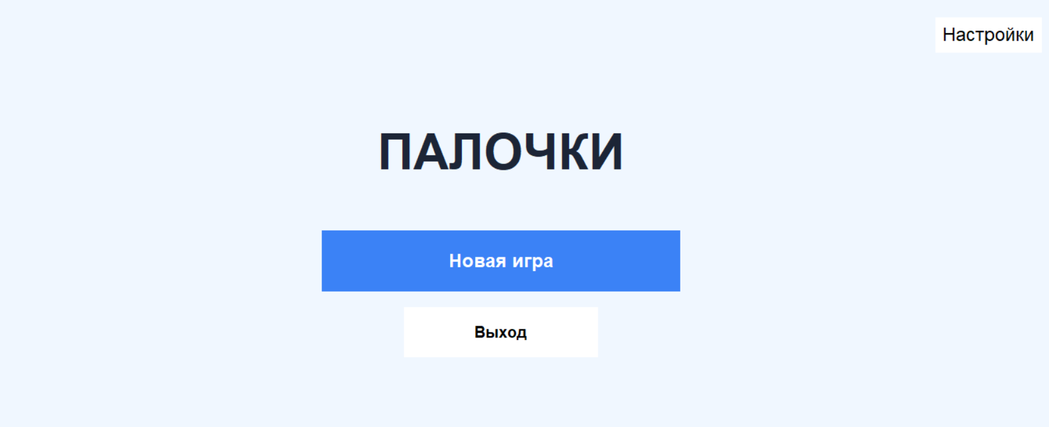
Рисунок 4.4.1 – Экран главного меню при запуске игры

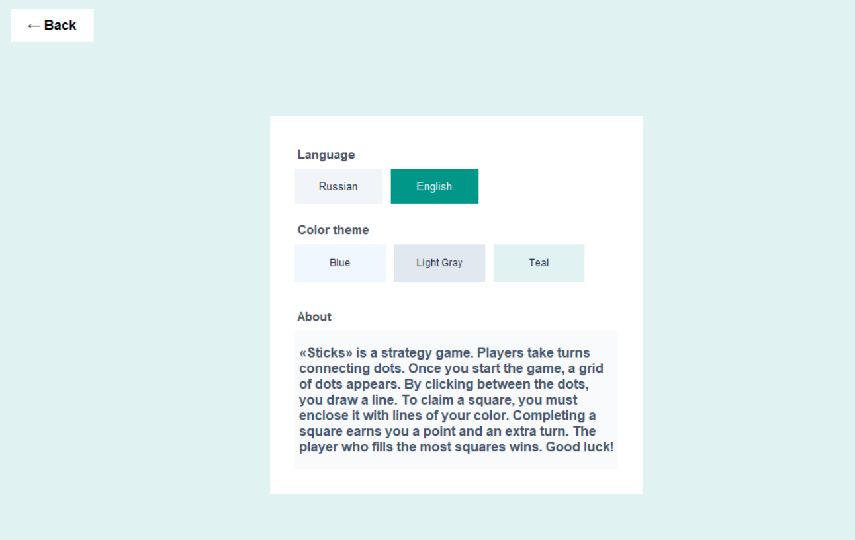
Рисунок 4.4.2 – Смена языка и цветовой темы интерфейса

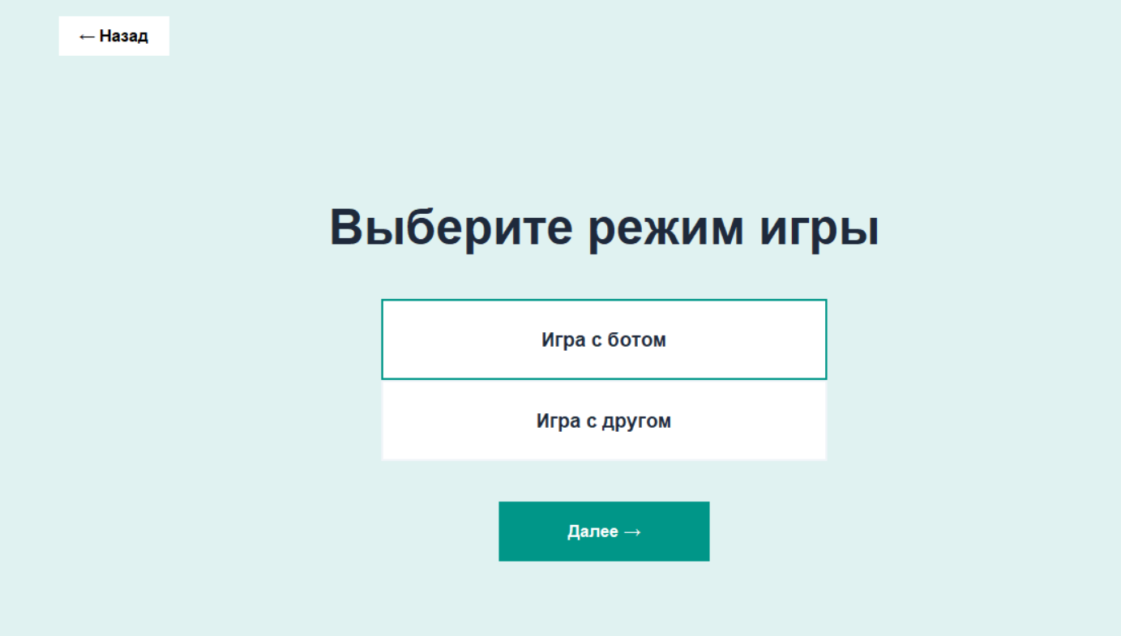
Рисунок 4.4.3 – Экран выбора режима игры
Выбор режима уровня сложности бота возможен только при выборе режима игры «Игра с ботом». Доступны три уровня сложности («Простой», «Средний», «Сложный»). Переход на между экранами выполняется с помощью кнопок «Далее» и «Назад». Тестирование экрана выбора режима уровня сложности бота представлено на рисунке 4.4.4.

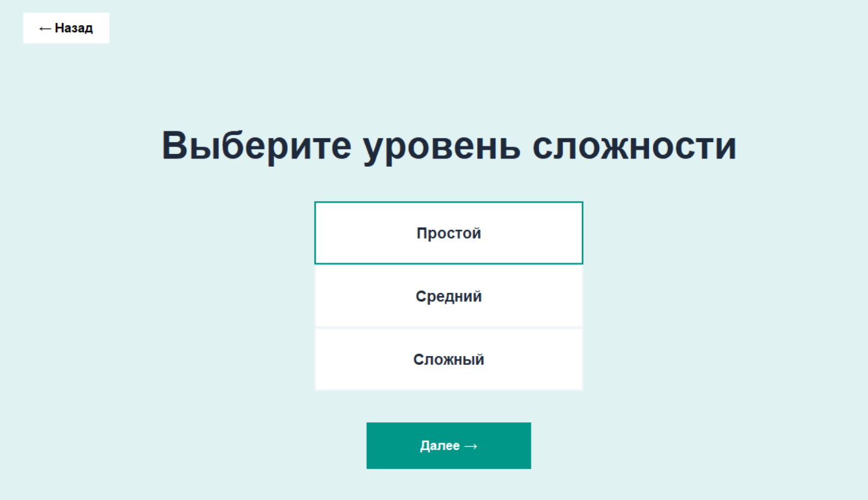
Рисунок 4.4.4 – Экран выбора режима уровня сложности бота

Выбор размеров игрового поля осуществляется с помощью кнопок «4х4», «6х6» и «8х8». Переход на между экранами выполняется с помощью кнопок «Начать игру» и «Назад». Тестирование экрана выбора размеров игрового поля представлено на рисунке 4.4.5.
Для создания игры в режиме «Игра с ботом» проверялся успешный выбор перехода по экранам главного меню (кнопка «Новая игра»), выбора режима игры (кнопка «Игра с ботом»), выбора уровня сложности (кнопка «Простой»), выбор размеров игрового поля (кнопка «4х4»). Успешное создание игры в режиме «Игра с ботом» представлена на рисунке 4.4.6.

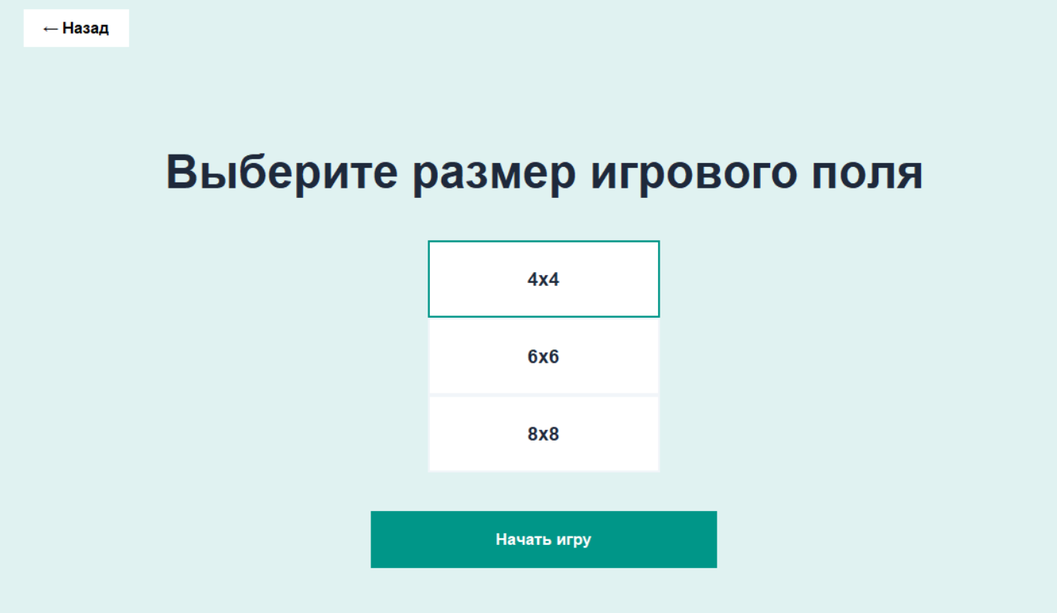
Рисунок 4.4.5 – Экран выбора размеров игрового поля

Для создания игры в режиме «Игра с другом» проверялся успешный выбор перехода по экранам главного меню (кнопка «Новая игра»), выбора режима игры (кнопка «Игра с другом»), выбор размеров игрового поля (кнопка «4х4»). Успешное создание игры в режиме «Игра с ботом» представлена на рисунке 4.4.7.
Постановка палочки на игровом поле осуществляется через нажатие между двумя точками по горизонтали или вертикали. При успешной постановке палочка окрашивается в акцентный цвет игрока. При попытке поставить палочку по диагонали, программа настроена на игнорирование.

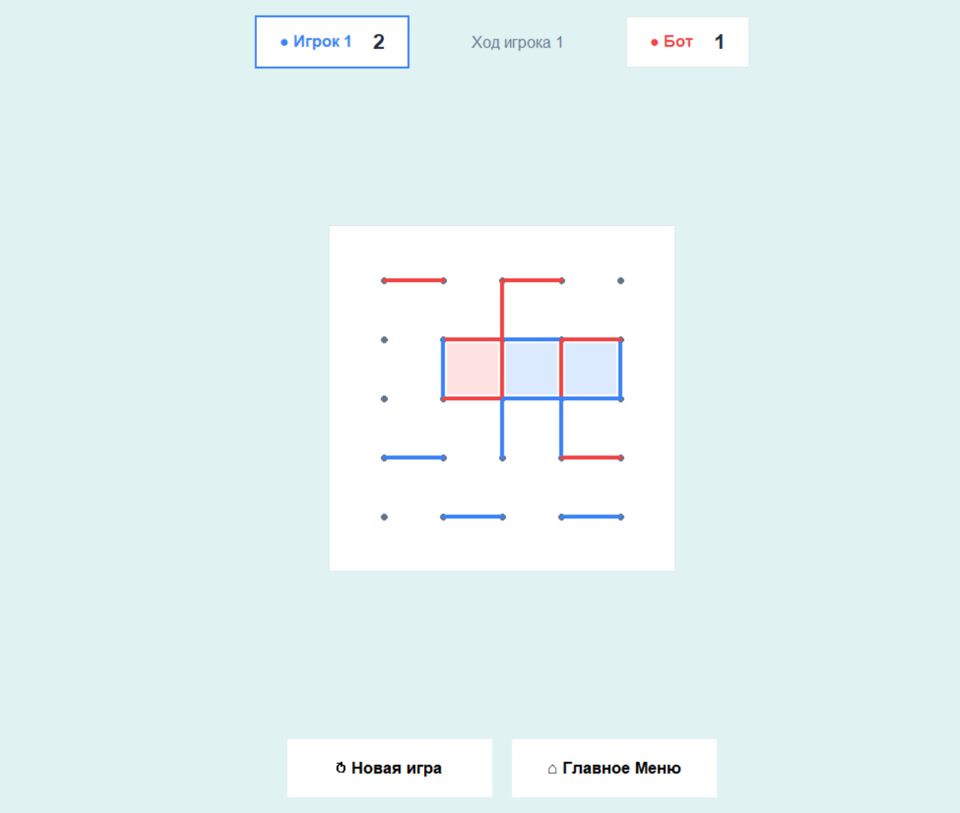
Рисунок 4.4.6 – Создание игры в режиме «Игра с ботом»
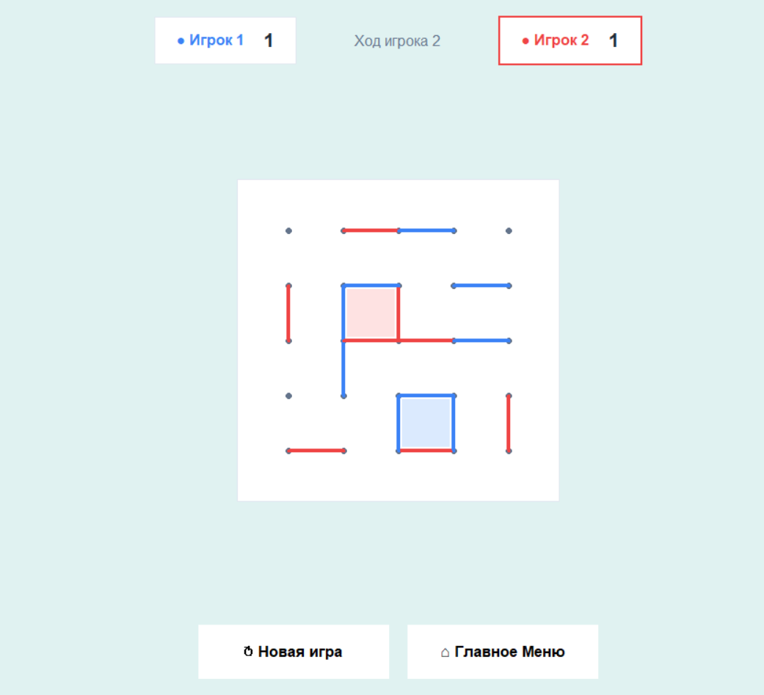
Рисунок 4.4.7 – Создание игры в режиме «Игра с другом»

При тестировании постановки 4 палочек одного цвета образуется квадрат. При образовании квадрата игроку начисляется очко и предоставляется дополнительный ход.
Когда игрок ставит последнюю палочку на игровом поле игра выводит экран результатов. Экран результатов представлен на рисунке 4.4.8.

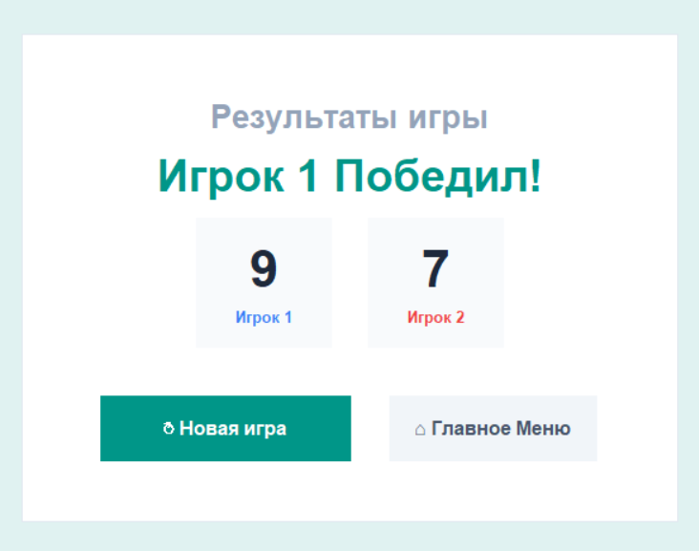
Рисунок 4.4.8 – Экран результатов

При тестировании игры в режиме «Игра с ботом» при простом уровне сложности наблюдается случайная стратегия постановки хода бота. При среднем уровне сложности наблюдается обдуманная стратегия (бот не пропускает возможность закрыть квадрат). При сложном уровне сложности наблюдается обдуманная стратегия бота с использованием механизма «цепочек».
В таблице 3 представлен незаполненный протокол испытаний, предназначенный для заполнения членами приёмочной комиссии

Таблица 3 – Протокол испытаний
№ п.п. | Наименование проверки | № пункта  Методики | Отметка о прохождении (да/нет) | Примечания
1 | Проверка состава и качества сопроводительной документации | 1
2 | Проверка запуска приложения | 2
3 | Проверка навигации по меню | 3
4 | Проверка экрана настроек | 4
5 | Проверка создания новой игры в режиме «Игра с ботом» | 5
6 | Проверка создания новой игры в режиме «Игра с другом» | 6
7 | Проверка постановки палочки (допустимый ход) | 7
8 | Проверка обработки ошибки при постановке палочки по диагонали | 8
9 | Проверка присвоения квадрата | 9
10 | Проверка достижения конца игры | 10
11 | Проверка режима «Игра с ботом» (простой уровень) | 11
12 | Проверка режима «Игра с ботом» (средний уровень) | 12
13 | Проверка режима «Игра с ботом» (сложный уровень) | 13
14 | Проверка выхода из приложения | 14

СПИСОК ИСПОЛЬЗОВАННЫХ ИСТОЧНИКОВ

- Какой язык программирования выбрать? Обзор Python // URL: https://habr.com/ru/companies/kryptonite/articles/807345/ (дата обращения: 31.01.2026)
- Основные недостатки языка Python // URL: https://habr.com/ru/articles/504126/ (дата обращения: 31.01.2026)
- Основы PyCharm // URL: https://habr.com/ru/articles/720480/ (дата обращения: 31.01.2026)
- 10 причин, почему мы перешли на PyCharm // URL: https://habr.com/ru/articles/122018/ (дата обращения: 31.01.2026)
- Точки и квадраты // URL: https://smart-kids.su/igry/na-bumage/tochki-i-kvadraty (дата обращения: 24.01.2026)
- Dots and Boxes // URL: https://mathforlove.com/lesson/dots-and-boxes-game (дата обращения: 24.01.2026)
- Настольная стратегическая игра «Точки и квадраты» // URL: https://www.thegamersguides.com/dots-and-boxes-classic-strategy-board-games/ (дата обращения: 24.01.2026)
- Barker, J.K., & Korf, R.E. (2012). Solving Dots-And-Boxes. Proceedings of the Twenty-Sixth AAAI Conference on Artificial Intelligence.
- Логические игры – развиваем логику // URL: https://habr.com/ru/hubs/logic_games/articles (дата обращения: 24.01.2026)
- Python GUI Programming With Tkinter // URL: https://realpython.com/python-gui-tkinter/ (дата обращения: 31.01.2026)

ПРИЛОЖЕНИЕ А
Исходный код
Модуль config.py:
THEME = {
"#F0F7FF": "#3B82F6", # Голубой
"#E2E8F0": "#334155", # Светло-серый
"#E0F2F1": "#009688", # Бирюзовый
}
LANGUAGES = {
"Russian": {
"main_title": "ПАЛОЧКИ",
"play": "Новая игра",
"settings": "Настройки",
"exit": "Выход",
"back": "← Назад",
"next": "Далее →",
"start_game": "Начать игру",
"mode_title": "Выберите режим игры",
"vs_bot": "Игра с ботом",
"vs_friend": "Игра с другом",
"diff_title": "Выберите уровень сложности",
"easy": "Простой",
"medium": "Средний",
"hard": "Сложный",
"about": "Об игре",
"size_title": "Выберите размер игрового поля",
"4x4": "4x4",
"6x6": "6x6",
"8x8": "8x8",
"confirm_exit": "Вы уверены, что хотите выйти?",
"cancel": "Отмена",
"confirm": "Подтвердить",
"lang_label": "Язык",
"theme_label": "Цветовая тема",
"new_game": "↻ Новая игра",
"main_menu": "⌂ Главное Меню",
"turn_p1": "Ход игрока 1",
"turn_p2": "Ход игрока 2",
"turn_bot": "Ход бота",
"player1": "Игрок 1",
"player2": "Игрок 2",
"bot": "Бот",
"wins": "Победил!",
"draw": "Ничья!",
"result_title": "Результаты игры",
"desc": "«Палочки» - это стратегическая игра. Игроки по очереди соединяют точки. Как только вы запустите игру, перед вами появится поле из точек. Нажимая между точками вы ставите линию. Чтобы присвоить квадрат себе, нужно заключить его линиями своего цвета. Завершив квадрат, вы получаете очко и дополнительный ход. Выиграет тот, кто закрасит больше квадратов. Удачи!"
},
"English": {
"main_title": "STICKS",
"play": "New Game",
"settings": "Settings",
"exit": "Exit",
"back": "← Back",
"next": "Next →",
"start_game": "Start Game",
"mode_title": "Select Game Mode",
"vs_bot": "vs Bot",
"vs_friend": "vs Friend",
"diff_title": "Select difficulty level",
"easy": "Easy",
"medium": "Medium",
"hard": "Hard",
"about": "About",
"size_title": "Select Grid Size",
"4x4": "4x4",
"6x6": "6x6",
"8x8": "8x8",
"confirm_exit": "Are you sure you want to exit?",
"cancel": "Cancel",
"confirm": "Confirm",
"lang_label": "Language",
"theme_label": "Сolor theme",
"new_game": "↻ New Game",
"main_menu": "⌂ Menu",
"turn_p1": "Player 1 Turn",
"turn_p2": "Player 2 Turn",
"turn_bot": "Bot Turn",
"player1": "Player 1",
"player2": "Player 2",
"bot": "Bot",
"wins": "Wins!",
"draw": "Draw!",
"result_title": "Game Results",
"desc": "«Sticks» is a strategy game. Players take turns connecting dots. Once you start the game, a grid of dots appears. By clicking between the dots, you draw a line. To claim a square, you must enclose it with lines of your color. Completing a square earns you a point and an extra turn. The player who fills the most squares wins. Good luck!"
}
}
Модуль difficulty_menu.py
import tkinter as tk
from config import *
class DifficultyMenu(tk.Frame):
def __init__(self, parent, controller):
super().__init__(parent, bg=controller.bg_color)
self.controller = controller
# Хранилища для управления виджетами
self.option_frames = {}
self.option_labels = {}
self.selected_diff = tk.StringVar(value="")
texts = LANGUAGES[self.controller.current_lang]
# Кнопка Назад
self.btn_back = tk.Button(self, text=texts["back"], font=("Helvetica", 12, "bold"),
bg="white", relief="flat", padx=15, pady=5,
highlightthickness=0,
command=lambda: controller.show_frame("ModeMenu"))
self.btn_back.place(relx=0.15, rely=0.05)
# Центральный контейнер
self.content = tk.Frame(self, bg=self.controller.bg_color)
self.content.place(relx=0.5, rely=0.5, anchor="center")
# Заголовок
self.title_label = tk.Label(self.content, text=texts["diff_title"],
font=("Helvetica", 36, "bold"),
bg=self.controller.bg_color, fg="#1E293B")
self.title_label.pack(pady=(0, 40))
# Варианты сложности
self._create_difficulty_option(texts["easy"], "easy")
self._create_difficulty_option(texts["medium"], "medium")
self._create_difficulty_option(texts["hard"], "hard")
# 5. Кнопка Далее
self.btn_next = tk.Button(self.content, text=texts["next"], font=("Helvetica", 13, "bold"),bg="#E5E7EB", fg="white", relief="flat", width=20, pady=15, state="disabled", highlightthickness=0, command=self._on_next)
self.btn_next.pack(pady=(40, 0))
def _create_difficulty_option(self, text, value):
frame = tk.Frame(self.content, bg="white", highlightthickness=2,
highlightbackground="#F1F5F9", width=340, height=80)
frame.pack_propagate(False)
frame.pack()
lbl = tk.Label(frame, text=text, font=("Helvetica", 14, "bold"), bg="white", fg="#1E293B")
lbl.pack(expand=True)
# Сохранение ссылок для обновления
self.option_frames[value] = frame
self.option_labels[value] = lbl
def select(e=None):
for f in self.option_frames.values():
f.config(highlightbackground="#F1F5F9")
accent = THEME.get(self.controller.bg_color.upper(), "#3B82F6")
frame.config(highlightbackground=accent)
self.selected_diff.set(value)
self.btn_next.config(bg=accent, fg="white", state="normal", cursor="hand2")
for widget in (frame, lbl):
widget.bind("<Button-1>", select)
widget.config(cursor="hand2")
def refresh(self):
# Обновление текстов и цветов
bg = self.controller.bg_color
texts = LANGUAGES[self.controller.current_lang]
accent = THEME.get(bg.upper(), "#3B82F6")
# Обновление фонов и текстов управления
self.config(bg=bg)
self.content.config(bg=bg)
self.title_label.config(bg=bg, text=texts["diff_title"])
self.btn_back.config(text=texts["back"])
self.btn_next.config(text=texts["next"])
# Обновление текстов
self.option_labels["easy"].config(text=texts["easy"])
self.option_labels["medium"].config(text=texts["medium"])
self.option_labels["hard"].config(text=texts["hard"])
# Обновление активных элементов
active_val = self.selected_diff.get()
if active_val:
self.btn_next.config(bg=accent)
self.option_frames[active_val].config(highlightbackground=accent)
def _on_next(self):
self.controller.game_diff.set(self.selected_diff.get())
self.controller.show_frame("SizeMenu")

Модуль exit_confirmation.py
import tkinter as tk
from config import *
class ExitConfirmation(tk.Frame):
def __init__(self, parent, controller):
super().__init__(parent, bg="#1E293B")
self.controller = controller
texts = LANGUAGES[self.controller.current_lang]
card = tk.Frame(self, bg="white", padx=40, pady=40, relief="flat")
card.place(relx=0.5, rely=0.5, anchor="center", width=420)
self.label_question = tk.Label(card, text=texts["confirm_exit"], font=("Helvetica", 11, "bold"), bg="white", fg="#64748B")
self.label_question.pack(pady=(0, 30))
self.btn_frame = tk.Frame(card, bg="white")
self.btn_frame.pack(fill="x")
# Кнопка Отмена
self.btn_cancel = tk.Button(self.btn_frame, text=texts["cancel"], font=("Helvetica", 10, "bold"),
bg="#F1F5F9", fg="#475569", relief="flat",
width=14, pady=12, cursor="hand2",
command=lambda: controller.show_frame("MainMenu"))
self.btn_cancel.pack(side="left", padx=10, expand=True)
# Кнопка Подтвердить
self.btn_confirm = tk.Button(self.btn_frame, text=texts["confirm"],font=("Helvetica", 10, "bold"),
bg="#3B82F6", fg="white", relief="flat",
width=14, pady=12, cursor="hand2",
command=controller.quit)
self.btn_confirm.pack(side="right", padx=10, expand=True)
def refresh(self):
texts = LANGUAGES[self.controller.current_lang]
# Получаем цвет текущей темы
current_bg = self.controller.bg_color.upper()
accent = THEME.get(current_bg, "#3B82F6")
# Обновляем тексты
self.label_question.config(text=texts["confirm_exit"])
self.btn_cancel.config(text=texts["cancel"])
self.btn_confirm.config(text=texts["confirm"])
self.btn_confirm.config(bg=accent)
self.btn_cancel.config(bg="#F1F5F9")
def _on_cancel(self):
self.controller.show_frame("MainMenu")

Модуль game_logic.py
import random
class GameLogic:
def __init__(self, size):
self.size = size
self.n = size + 1 # Количество точек
self.lines = {} # {(x1, y1, x2, y2): player_id}
self.scores = {1: 0, 2: 0}
def get_all_possible_lines(self, offset, step):
possible = []
for r in range(self.n):
for c in range(self.n):
x, y = offset + c * step, offset + r * step
# Горизонтальные
if c < self.n - 1:
l = (x, y, x + step, y)
if l not in self.lines: possible.append(l)
# Вертикальные
if r < self.n - 1:
l = (x, y, x, y + step)
if l not in self.lines: possible.append(l)
return possible
def check_squares_closure(self, line, player_id, offset, step):
# Проверка закрытия квадрата:
x1, y1, x2, y2 = line
closed_squares = []
made_score = False
# Определяем координаты двух квадратов
if y1 == y2: # Горизонтальная линия
check_corners = [(x1, y1 - step), (x1, y1)]
else: # Вертикальная линия
check_corners = [(x1 - step, y1), (x1, y1)]
for sx, sy in check_corners:
# Границы квадрата
s1 = (sx, sy, sx + step, sy) # верх
s2 = (sx, sy + step, sx + step, sy + step) # низ
s3 = (sx, sy, sx, sy + step) # лево
s4 = (sx + step, sy, sx + step, sy + step) # право
# Если все 4 стороны заняты
if all(s in self.lines for s in [s1, s2, s3, s4]):
closed_squares.append((sx, sy))
self.scores[player_id] += 1
made_score = True
return made_score, closed_squares
def get_bot_move(self, difficulty, offset, step):
available = self.get_all_possible_lines(offset, step)
if not available: return None
# Поиск хода для Средний и Сложный
if difficulty in ["medium", "hard"]:
for line in available:
self.lines[line] = 2 # Временно ставим
is_score, _ = self.check_squares_closure(line, 2, offset, step)
if is_score:
# Если ход закрыл квадрат, нам нужно отменить начисление очка,
self.scores[2] -= len(_)
del self.lines[line]
return line
del self.lines[line]
# Логика для Сложный
if difficulty == "hard":
# Ищем ходы, чтобы не появится возможности закрыть квадрат
safe_moves = [l for l in available if not self._creates_opportunity(l, offset, step)]
if safe_moves:
return random.choice(safe_moves)
# 3. Логика для Простой
return random.choice(available)
def _creates_opportunity(self, line, offset, step):
# Проверяет, создаст ли этот ход третью стенку в каком-либо квадрате
self.lines[line] = 2
# Ищем, может ли игрок после этого хода закрыть какой-либо квадрат
potential_lines = self.get_all_possible_lines(offset, step)
can_player_score = False
for next_l in potential_lines:
self.lines[next_l] = 1
is_score, _ = self.check_squares_closure(next_l, 1, offset, step)
if is_score:
self.scores[1] -= len(_)
can_player_score = True
del self.lines[next_l]
break
del self.lines[next_l]
del self.lines[line]
return can_player_score

Модуль game_result.py
import tkinter as tk
from config import *
class GameResult(tk.Frame):
def __init__(self, parent, controller):
super().__init__(parent, bg=controller.bg_color)
self.controller = controller
def refresh(self, s1=None, s2=None):
lang = self.controller.current_lang
texts = LANGUAGES[lang]
bg = self.controller.bg_color
accent = THEME.get(bg.upper(), "#3B82F6")
mode = self.controller.game_mode.get()
if s1 is None or s2 is None:
try:
game_screen = self.controller.frames["GameScreen"]
s1 = game_screen.logic.scores[1]
s2 = game_screen.logic.scores[2]
except (AttributeError, KeyError):
return # Ничего не рисуется, если игры не было
# Очистка
for widget in self.winfo_children():
widget.destroy()
# Определение победителя
p1_name = texts["player1"]
p2_name = texts["bot"] if mode == "bot" else texts["player2"]
if s1 > s2:
winner_text = f"{p1_name} {texts['wins']}"
winner_color = accent
elif s2 > s1:
winner_text = f"{p2_name} {texts['wins']}"
winner_color = accent
else:
winner_text = texts["draw"]
winner_color = accent
self.config(bg=bg)
# Центральная карточка
card = tk.Frame(self, bg="white", padx=50, pady=50, relief="flat", highlightthickness=1,highlightbackground="#E2E8F0")
card.place(relx=0.5, rely=0.5, anchor="center", width=550)
# Текст результата
tk.Label(card, text=texts.get("result_title", ""), font=("Helvetica", 20, "bold"),bg="white", fg="#94A3B8").pack(pady=(0, 5))
tk.Label(card, text=winner_text, font=("Helvetica", 28, "bold"),bg="white", fg=winner_color).pack(pady=(0, 10))
# Блок счета
score_frame = tk.Frame(card, bg="white")
score_frame.pack(pady=(0, 40))
self._create_score_box(score_frame, s1, p1_name, "#3B82F6")
self._create_score_box(score_frame, s2, p2_name, "#EF4444")
# Кнопки
btn_new = tk.Button(card, text=texts["new_game"], font=("Helvetica", 12, "bold"),bg=accent, fg="white", relief="flat", width=20, pady=12, cursor="hand2",
command=lambda: self.controller.show_frame("GameScreen"))
btn_new.pack(side="left", padx=15)
btn_menu = tk.Button(card, text=texts["main_menu"], font=("Helvetica", 12, "bold"),bg="#F1F5F9", fg="#475569", relief="flat", width=20, pady=12, cursor="hand2",
command=lambda: self.controller.show_frame("MainMenu"))
btn_menu.pack(side="left", padx=17)
def _create_score_box(self, parent, score, label, color):
box = tk.Frame(parent, bg="#F8FAFC", padx=30, pady=15)
box.pack(side="left", padx=15)
tk.Label(box, text=str(score), font=("Helvetica", 32, "bold"), bg="#F8FAFC", fg="#1E293B").pack()
tk.Label(box, text=label, font=("Helvetica", 10, "bold"), bg="#F8FAFC", fg=color).pack()

Модуль game_screen.py
import tkinter as tk
from config import *
from game_logic import GameLogic
class GameScreen(tk.Frame):
def __init__(self, parent, controller):
super().__init__(parent, bg=controller.bg_color)
self.controller = controller
texts = LANGUAGES[self.controller.current_lang]
# Настройки поля
self.step = 60
self.offset = 30
self.turn = 1
# Интерфейс
self.header = tk.Frame(self, bg=controller.bg_color)
self.header.pack(pady=30)
# Блок Игрок 1
self.p1_frame = tk.Frame(self.header, bg="white", padx=20, pady=10, highlightthickness=2,highlightbackground="#3B82F6", bd=0)
self.p1_frame.pack(side="left", padx=20)
self.p1_name_label = tk.Label(self.p1_frame, text="", font=("Helvetica", 12, "bold"), bg="white", fg="#3B82F6")
self.p1_name_label.pack(side="left")
self.p1_score_label = tk.Label(self.p1_frame, text="0", font=("Helvetica", 16, "bold"), bg="white",fg="#1E293B")
self.p1_score_label.pack(side="left", padx=(15, 0))
# Чей ход
self.status_label = tk.Label(self.header, text="Ход игрока 1", font=("Helvetica", 12), bg=controller.bg_color,fg="#64748B")
self.status_label.pack(side="left", padx=40)
# Блок Игрок 2
self.p2_frame = tk.Frame(self.header, bg="white", padx=20, pady=10, highlightthickness=1,highlightbackground="#E2E8F0", bd=0)
self.p2_frame.pack(side="left", padx=20)
self.p2_name_label = tk.Label(self.p2_frame, text="", font=("Helvetica", 12, "bold"), bg="white", fg="#EF4444")
self.p2_name_label.pack(side="left")
self.p2_score_label = tk.Label(self.p2_frame, text="0", font=("Helvetica", 16, "bold"), bg="white",fg="#1E293B")
self.p2_score_label.pack(side="left", padx=(15, 0))
# Холст
self.canvas_container = tk.Frame(self, bg="white", padx=25, pady=25, highlightthickness=1,highlightbackground="#E2E8F0")
self.canvas_container.pack(expand=True)
self.canvas = tk.Canvas(self.canvas_container, bg="white", highlightthickness=0)
self.canvas.pack()
self.canvas.bind("<Button-1>", self._on_canvas_click)
# Кнопки
self.footer = tk.Frame(self, bg=controller.bg_color)
self.footer.pack(pady=40)
self.btn_new_game = tk.Button(self.footer, text=texts["new_game"], font=("Helvetica", 13, "bold"), bg="white", width=20, pady=15, relief="flat",
highlightthickness=0, command=self.start_game, cursor="hand2")
self.btn_new_game.pack(side="left", padx=10)
self.btn_menu = tk.Button(self.footer, text=texts["main_menu"], font=("Helvetica", 13, "bold"), bg="white", width=20, pady=15, relief="flat",
highlightthickness=0, command=lambda: controller.show_frame("MainMenu"),cursor="hand2")
self.btn_menu.pack(side="left", padx=10)
def refresh(self):
bg = self.controller.bg_color
lang = self.controller.current_lang
texts = LANGUAGES[lang]
accent = THEME.get(bg.upper(), "#3B82F6")
# Обновляем фоны
self.config(bg=bg)
self.header.config(bg=bg)
self.footer.config(bg=bg)
self.status_label.config(bg=bg)
# Обновляем тексты кнопок
self.btn_new_game.config(text=texts["new_game"])
self.btn_menu.config(text=texts["main_menu"])
# Обновляем имена игроков в зависимости от языка
p1_name = "Игрок 1" if lang == "Russian" else "Player 1"
self.p1_name_label.config(text=f"● {p1_name}")
mode = self.controller.game_mode.get()
if mode == "bot":
p2_name = "Бот" if lang == "Russian" else "Bot"
else:
p2_name = "Игрок 2" if lang == "Russian" else "Player 2"
self.p2_name_label.config(text=f"● {p2_name}")
self._update_ui()
def start_game(self):
"""Запуск или перезапуск игры"""
size_str = self.controller.game_size.get()
squares_count = int(size_str.split('x')[0])
self.logic = GameLogic(squares_count)
self.turn = 1
n = squares_count + 1
canvas_size = (n - 1) * self.step + self.offset * 2
self.canvas.config(width=canvas_size, height=canvas_size)
self._draw_grid(n)
self.refresh()
def _draw_grid(self, n):
self.canvas.delete("all")
for r in range(n):
for c in range(n):
x = self.offset + c * self.step
y = self.offset + r * self.step
self.canvas.create_oval(x - 3, y - 3, x + 3, y + 3,
fill="#64748B", outline="")
def _on_canvas_click(self, event):
# Блокируем клик, если сейчас ход бота
if self.turn == 2 and self.controller.game_mode.get() == "bot":
return
line = self._find_closest_line(event.x, event.y)
if line and line not in self.logic.lines:
self._make_move(line)
print(f"Поставили линию: {line}") # Для отладки в консоли
def _find_closest_line(self, x, y):
# Поиск ближайшей линии
threshold = 15
best_line = None
min_dist = threshold
# Берем все возможные линии поля (горизонтальные и вертикальные)
for r in range(self.logic.n):
for c in range(self.logic.n):
lx, ly = self.offset + c * self.step, self.offset + r * self.step
# Горизонтальная от (lx, ly) вправо
if c < self.logic.n - 1:
l = (lx, ly, lx + self.step, ly)
dist = abs(y - ly) if lx <= x <= lx + self.step else 100
if dist < min_dist:
min_dist = dist
best_line = l
# Вертикальная от (lx, ly) вниз
if r < self.logic.n - 1:
l = (lx, ly, lx, ly + self.step)
dist = abs(x - lx) if ly <= y <= ly + self.step else 100
if dist < min_dist:
min_dist = dist
best_line = l
return best_line
def _make_move(self, line):
# Логика
self.logic.lines[line] = self.turn
# Отрисовка линии
color = "#3B82F6" if self.turn == 1 else "#EF4444"
self.canvas.create_line(line, fill=color, width=4, capstyle="round")
# Проверка квадратов
made_score, closed_sqs = self.logic.check_squares_closure(line, self.turn, self.offset, self.step)
#Закраска квадратов
for sx, sy in closed_sqs:
fill_color = "#DBEAFE" if self.turn == 1 else "#FEE2E2"
self.canvas.create_rectangle(sx + 4, sy + 4, sx + self.step - 4, sy + self.step - 4, fill=fill_color, outline="")
# Смена хода
if not made_score:
self.turn = 2 if self.turn == 1 else 1
self._update_ui()
total_possible = 2 * self.logic.size * (self.logic.size + 1)
if len(self.logic.lines) == total_possible:
res_frame = self.controller.frames["GameResult"]
res_frame.refresh(self.logic.scores[1], self.logic.scores[2])
self.controller.show_frame("GameResult")
self.after(500, self._show_final_results)
return
# Бот
if self.turn == 2 and self.controller.game_mode.get() == "bot":
self.after(600, self._bot_turn_logic)
def _bot_turn_logic(self):
diff = self.controller.game_diff.get()
move = self.logic.get_bot_move(diff, self.offset, self.step)
if move:
self._make_move(move)
def _update_ui(self):
if not hasattr(self, 'logic'):
return
lang = self.controller.current_lang
texts = LANGUAGES[lang]
self.p1_score_label.config(text=str(self.logic.scores[1]))
self.p2_score_label.config(text=str(self.logic.scores[2]))
if self.turn == 1:
self.p1_frame.config(highlightbackground="#3B82F6", highlightthickness=2)
self.p2_frame.config(highlightbackground="#E2E8F0", highlightthickness=1)
self.status_label.config(text=texts["turn_p1"])
else:
self.p2_frame.config(highlightbackground="#EF4444", highlightthickness=2)
self.p1_frame.config(highlightbackground="#E2E8F0", highlightthickness=1)
if self.controller.game_mode.get() == "bot":
self.status_label.config(text=texts["turn_bot"])
else:
self.status_label.config(text=texts["turn_p2"])
def _show_final_results(self):
res_frame = self.controller.frames["GameResult"]
# Передаем актуальный счет в экран результатов
res_frame.refresh(self.logic.scores[1], self.logic.scores[2])
self.controller.show_frame("GameResult")

Модуль main.py
import tkinter as tk
from config import LANGUAGES, BG_COLOR
from main_menu import MainMenu
from settings_menu import SettingsMenu
from exit_confirmation import ExitConfirmation
from mode_menu import ModeMenu
from difficulty_menu import DifficultyMenu
from size_menu import SizeMenu
from game_screen import GameScreen
from game_result import GameResult
class SticksGame(tk.Tk):
def __init__(self):
super().__init__()
self.title("Палочки")
self.attributes("-fullscreen", True)
self.bind("<Escape>", lambda e: self.attributes("-fullscreen", False))
self.current_lang = "Russian"
self.bg_color = BG_COLOR
self.game_mode = tk.StringVar(value="friend")
self.game_size = tk.StringVar(value="4x4")
self.game_diff = tk.StringVar(value="medium")
# главный контейнера
self.container = tk.Frame(self, bg=self.bg_color)
self.container.pack(side="top", fill="both", expand=True)
self.container.grid_rowconfigure(0, weight=1)
self.container.grid_columnconfigure(0, weight=1)
# Регистрация и создание всех экранов
self.frames = {}
for F in (MainMenu, SettingsMenu, ModeMenu, DifficultyMenu, ExitConfirmation, SizeMenu, GameScreen, GameResult):
page_name = F.__name__
frame = F(parent=self.container, controller=self)
self.frames[page_name] = frame
frame.grid(row=0, column=0, sticky="nsew")
self.show_frame("MainMenu")
def show_frame(self, page_name):
frame = self.frames[page_name]
if hasattr(frame, "refresh"):
frame.refresh()
# Запуск игры
if page_name == "GameScreen":
frame.start_game()
frame.tkraise()
def change_language(self, lang_code):
self.current_lang = lang_code
self.refresh_all_frames()
def change_theme(self, color_hex):
self.bg_color = color_hex.upper()
self.container.config(bg=self.bg_color)
self.refresh_all_frames()
# Обновляет визуальное состояние всех окон
def refresh_all_frames(self):
for frame in self.frames.values():
if hasattr(frame, "refresh"):
frame.refresh()
if __name__ == "__main__":
app = SticksGame()
app.mainloop()

Модуль main_menu.py
import tkinter as tk
from config import *
class MainMenu(tk.Frame):
def __init__(self, parent, controller):
super().__init__(parent, bg=controller.bg_color)
self.controller = controller
texts = LANGUAGES[self.controller.current_lang]
# Кнопка Настройки
self.btn_settings = tk.Button(self, text=texts["settings"], font=("Helvetica", 18),bg="white", relief="flat", highlightthickness=0,
command=lambda: controller.show_frame("SettingsMenu"))
self.btn_settings.place(relx=0.95, rely=0.15, anchor="ne")
# Заголовок
self.title_label = tk.Label(self, text=texts["main_title"], font=("Helvetica", 48, "bold"),bg=self.controller.bg_color, fg="#1C2536")
self.title_label.pack(pady=(250, 50))
# Кнопка Новая игра
self.btn_play = tk.Button(self, text=texts["play"], font=("Helvetica", 18, "bold"),width=30, height=2, bg="white", relief="flat",highlightthickness=0,
command=lambda: controller.show_frame("ModeMenu"))
self.btn_play.pack(pady=10)
# Кнопка Выход
self.btn_exit = tk.Button(self, text=texts["exit"], font=("Helvetica", 15, "bold"), width=20, height=2, bg="white", relief="flat",highlightthickness=0,
command=lambda: controller.show_frame("ExitConfirmation"))
self.btn_exit.pack(pady=10)
def refresh(self):
bg = self.controller.bg_color
lang = self.controller.current_lang
texts = LANGUAGES[lang]
accent = THEME.get(bg, "#3B82F6")
# Обновляем фон экрана и заголовка
self.config(bg=bg)
self.btn_play.config(bg=accent, fg="white")
# Остальные элементы
if hasattr(self, 'title_label'):
self.title_label.config(bg=bg, text=texts["main_title"])
# Обновляем тексты и цвета кнопок
self.btn_play.config(text=texts["play"], bg=accent, fg="white")
self.btn_settings.config(text=texts["settings"])
self.btn_exit.config(text=texts["exit"])

Модуль mode_menu.py
import tkinter as tk
from config import *
class ModeMenu(tk.Frame):
def __init__(self, parent, controller):
super().__init__(parent, bg=controller.bg_color)
self.controller = controller
# Хранилища для управления виджетами
self.option_frames = {}
self.option_labels = {}
self.selected_mode = tk.StringVar(value="")
texts = LANGUAGES[self.controller.current_lang]
# Кнопка Назад
self.btn_back = tk.Button(self, text=texts["back"], font=("Helvetica", 12, "bold"),bg="white", relief="flat", padx=15, pady=5,highlightthickness=0,
command=lambda: controller.show_frame("MainMenu"))
self.btn_back.place(relx=0.15, rely=0.05)
# Центральный контейнер
self.content = tk.Frame(self, bg=self.controller.bg_color)
self.content.place(relx=0.5, rely=0.5, anchor="center")
# Заголовок
self.title_label = tk.Label(self.content, text=texts["mode_title"],font=("Helvetica", 36, "bold"),bg=self.controller.bg_color, fg="#1E293B")
self.title_label.pack(pady=(0, 40))
# Карточки режимов
self._create_mode_option(texts["vs_bot"], "bot")
self._create_mode_option(texts["vs_friend"], "friend")
# 5. Кнопка Далее
self.btn_next = tk.Button(self.content, text=texts["next"], font=("Helvetica", 13, "bold"), bg="#E5E7EB", fg="white", relief="flat", width=20, pady=15, state="disabled",
highlightthickness=0, command=self._on_next)
self.btn_next.pack(pady=(40, 0))
def _create_mode_option(self, text, value):
frame = tk.Frame(self.content, bg="white", highlightthickness=2,highlightbackground="#F1F5F9", width=440, height=80)
frame.pack_propagate(False)
frame.pack()
lbl = tk.Label(frame, text=text, font=("Helvetica", 14, "bold"), bg="white", fg="#1E293B")
lbl.pack(expand=True)
self.option_frames[value] = frame
self.option_labels[value] = lbl
def select(e=None):
# Сброс всех рамок
for f in self.option_frames.values():
f.config(highlightbackground="#F1F5F9")
# Применение акцента текущей темы
accent = THEME.get(self.controller.bg_color.upper(), "#3B82F6")
frame.config(highlightbackground=accent)
self.selected_mode.set(value)
self.btn_next.config(bg=accent, state="normal", cursor="hand2")
# Клик по любому элементу карточки
for widget in (frame, lbl):
widget.bind("<Button-1>", select)
widget.config(cursor="hand2")
def refresh(self):
# Обновление текстов и цветов
bg = self.controller.bg_color
texts = LANGUAGES[self.controller.current_lang]
accent = THEME.get(bg.upper(), "#3B82F6")
self.config(bg=bg)
self.content.config(bg=bg)
self.title_label.config(bg=bg, text=texts["mode_title"])
self.btn_back.config(text=texts["back"])
self.btn_next.config(text=texts["next"])
# Обновление надписей внутри карточек
self.option_labels["bot"].config(text=texts["vs_bot"])
self.option_labels["friend"].config(text=texts["vs_friend"])
# Обновление цвета активной кнопки и выбранной рамки
active_val = self.selected_mode.get()
if active_val:
self.btn_next.config(bg=accent)
self.option_frames[active_val].config(highlightbackground=accent)
def _on_next(self):
mode = self.selected_mode.get()
self.controller.game_mode.set(mode)
if mode == "bot":
self.controller.show_frame("DifficultyMenu")
else:
self.controller.show_frame("SizeMenu")

Модуль settings_menu.py
import tkinter as tk
from config import *
class SettingsMenu(tk.Frame):
def __init__(self, parent, controller):
super().__init__(parent, bg=controller.bg_color)
self.controller = controller
self.refresh()
def refresh(self):
# Очистка старых виджетов
for widget in self.winfo_children():
widget.destroy()
# Настройка текущего фона и текстов
bg_main = self.controller.bg_color
accent = THEME.get(bg_main.upper(), "#3B82F6")
self.configure(bg=bg_main)
texts = LANGUAGES[self.controller.current_lang]
# Кнопка Назад
tk.Button(self, text=texts["back"], font=("Helvetica", 12, "bold"),bg="white", relief="flat", padx=15, pady=5,highlightthickness=0,
command=lambda: self.controller.show_frame("MainMenu")).place(relx=0.15, rely=0.05)
card = tk.Frame(self, bg="white", padx=30, pady=30, relief="flat")
card.place(relx=0.5, rely=0.5, anchor="center", width=450)
# Язык
tk.Label(card, text=texts["lang_label"], font=("Helvetica", 11, "bold"),bg="white", fg="#4B5563").pack(anchor="w", pady=(5, 5))
lang_frame = tk.Frame(card, bg="white")
lang_frame.pack(fill="x", pady=(0, 15))
for lang in ["Russian", "English"]:
is_active = self.controller.current_lang == lang
btn = tk.Button(lang_frame, text=lang, font=("Helvetica", 10),
bg=accent if is_active else "#F1F5F9",
fg="white" if is_active else "#1E293B",
relief="flat", width=12, pady=8,
command=lambda l=lang: self.controller.change_language(l))
btn.pack(side="left", padx=(0, 10))
# Цветовая тема
tk.Label(card, text=texts["theme_label"], font=("Helvetica", 11, "bold"),
bg="white", fg="#4B5563").pack(anchor="w", pady=(5, 5))
theme_frame = tk.Frame(card, bg="white")
theme_frame.pack(fill="x", pady=(0, 20))
themes = [
("#F0F7FF", "Голубой", "Blue"),
("#E2E8F0", "Светло-серый", "Light Gray"),
("#E0F2F1", "Бирюзовый", "Teal")
]
for color_hex, name_ru, name_en in themes:
is_active = self.controller.bg_color.upper() == color_hex.upper()
# название вывести на кнопку
display_name = name_ru if self.controller.current_lang == "Russian" else name_en
# Кнопки выбора цвета с текстом
btn = tk.Button(theme_frame, text=display_name, font=("Helvetica", 9),
bg=color_hex, fg="#1E293B",
relief="flat", width=14, pady=10,
highlightbackground=accent if is_active else "#E2E8F0",
highlightthickness=2,
command=lambda c=color_hex: self.controller.change_theme(c))
btn.pack(side="left", padx=(0, 10))
# Правила игры
tk.Label(card, text=texts["about"], font=("Helvetica", 11, "bold"),bg="white", fg="#4B5563").pack(anchor="w", pady=(10, 5))
# Текст описания
desc_label = tk.Label(card, text=texts["desc"], font=("Helvetica", 12, "bold"),bg="#F8FAFC", fg="#475569", wraplength=380,
justify="left", padx=15, pady=15)
desc_label.pack(fill="x")

Модуль size_menu.py
import tkinter as tk
from config import *
class SizeMenu(tk.Frame):
def __init__(self, parent, controller):
# Используем динамический фон из контроллера
super().__init__(parent, bg=controller.bg_color)
self.controller = controller
self.option_frames = {}
self.option_labels = {}
self.selected_size = tk.StringVar(value="")
texts = LANGUAGES[self.controller.current_lang]
# Кнопка Назад
self.btn_back = tk.Button(self, text=texts["back"], font=("Helvetica", 12, "bold"), bg="white", relief="flat", padx=15, pady=5,
highlightthickness=0, command=lambda: controller.show_frame("DifficultyMenu"))
self.btn_back.place(relx=0.15, rely=0.05)
# Центральный контейнер для идеального выравнивания
self.content = tk.Frame(self, bg=self.controller.bg_color)
self.content.place(relx=0.5, rely=0.5, anchor="center")
# 3. Заголовок (сохраняем в self для метода refresh)
self.title_label = tk.Label(self.content, text=texts["size_title"], font=("Helvetica", 36, "bold"),bg=self.controller.bg_color, fg="#1E293B")
self.title_label.pack(pady=(0, 40))
# 4. Варианты размера поля
self._create_size_option(texts["4x4"], "4x4")
self._create_size_option(texts["6x6"], "6x6")
self._create_size_option(texts["8x8"], "8x8")
# 5. Кнопка Начать игру
self.btn_start = tk.Button(self.content, text=texts["start_game"], font=("Helvetica", 13, "bold"), bg="#E5E7EB", fg="#9CA3AF", relief="flat", width=35, pady=15, state="disabled",
highlightthickness=0, command=self._on_next)
self.btn_start.pack(pady=(40, 0))
def _create_size_option(self, text, value):
frame = tk.Frame(self.content, bg="white", highlightthickness=2, highlightbackground="#F1F5F9", width=240, height=80)
frame.pack_propagate(False)
frame.pack()
lbl = tk.Label(frame, text=text, font=("Helvetica", 14, "bold"), bg="white", fg="#1E293B")
lbl.pack(expand=True)
self.option_frames[value] = frame
self.option_labels[value] = lbl
def select(e=None):
# Сбрасываем обводку у всех карточек
for f in self.option_frames.values():
f.config(highlightbackground="#F1F5F9")
accent = THEME.get(self.controller.bg_color.upper(), "#3B82F6")
frame.config(highlightbackground=accent)
self.selected_size.set(value)
self.btn_start.config(bg=accent, fg="white", state="normal")
# Привязка клика ко всей карточке
for widget in (frame, lbl):
widget.bind("<Button-1>", select)
widget.config(cursor="hand2")
def refresh(self):
# Упрощенное обновление текстов и цветов
bg = self.controller.bg_color
texts = LANGUAGES[self.controller.current_lang]
accent = THEME.get(bg.upper(), "#3B82F6")
self.config(bg=bg)
self.content.config(bg=bg)
self.title_label.config(bg=bg, text=texts["size_title"])
self.btn_back.config(text=texts["back"])
self.btn_start.config(text=texts["start_game"])
# Обновление активных элементов
active_val = self.selected_size.get()
if active_val:
self.btn_start.config(bg=accent)
self.option_frames[active_val].config(highlightbackground=accent)
def _on_back(self):
"""Логика возврата зависит от режима игры"""
if self.controller.game_mode.get() == "bot":
self.controller.show_frame("DifficultyMenu")
else:
self.controller.show_frame("ModeMenu")
def _on_next(self):
"""Сохраняем размер и переходим к игре"""
self.controller.game_size.set(self.selected_size.get())
self.controller.show_frame("GameScreen")

ПРИЛОЖЕНИЕ Б
ТЕХНИЧЕСКОЕ ЗАДАНИЕ

ПРИЛОЖЕНИЕ В
ПРОГРАММА И МЕТОДИКА ИСПЫТАНИЙ

ПРИЛОЖЕНИЕ Г
РУКОВОДСТВО ПОЛЬЗОВАТЕЛЯ

